益阳市赫山区衡龙桥庆荣加油站建设项目环境保护竣工验收监测报告
精检竣监［2019］199号

建设单位：益阳市赫山区庆荣加油站有限公司

编制单位：湖南精科检测有限公司
2019年12月

建设单位法人代表: 贺庆荣
编制单位法人代表: 昌小兵
项 目 负 责 人：胡 强
报 告 编 制：何佩佩

建设单位： | 益阳市赫山区庆荣加油站有限公司 | 编制单位： | 湖南精科检测有限公司
电话： | 13973677389 | 电话： | 0731-86953766
传真： | / | 传真： | 0731-86953766
邮编： | 413000 | 邮编： | 410000
地址： | 湖南省益阳市赫山区衡龙桥镇莲花村 | 地址： | 湖南省长沙市雨花区振华路519号聚合工业园16栋604-605号

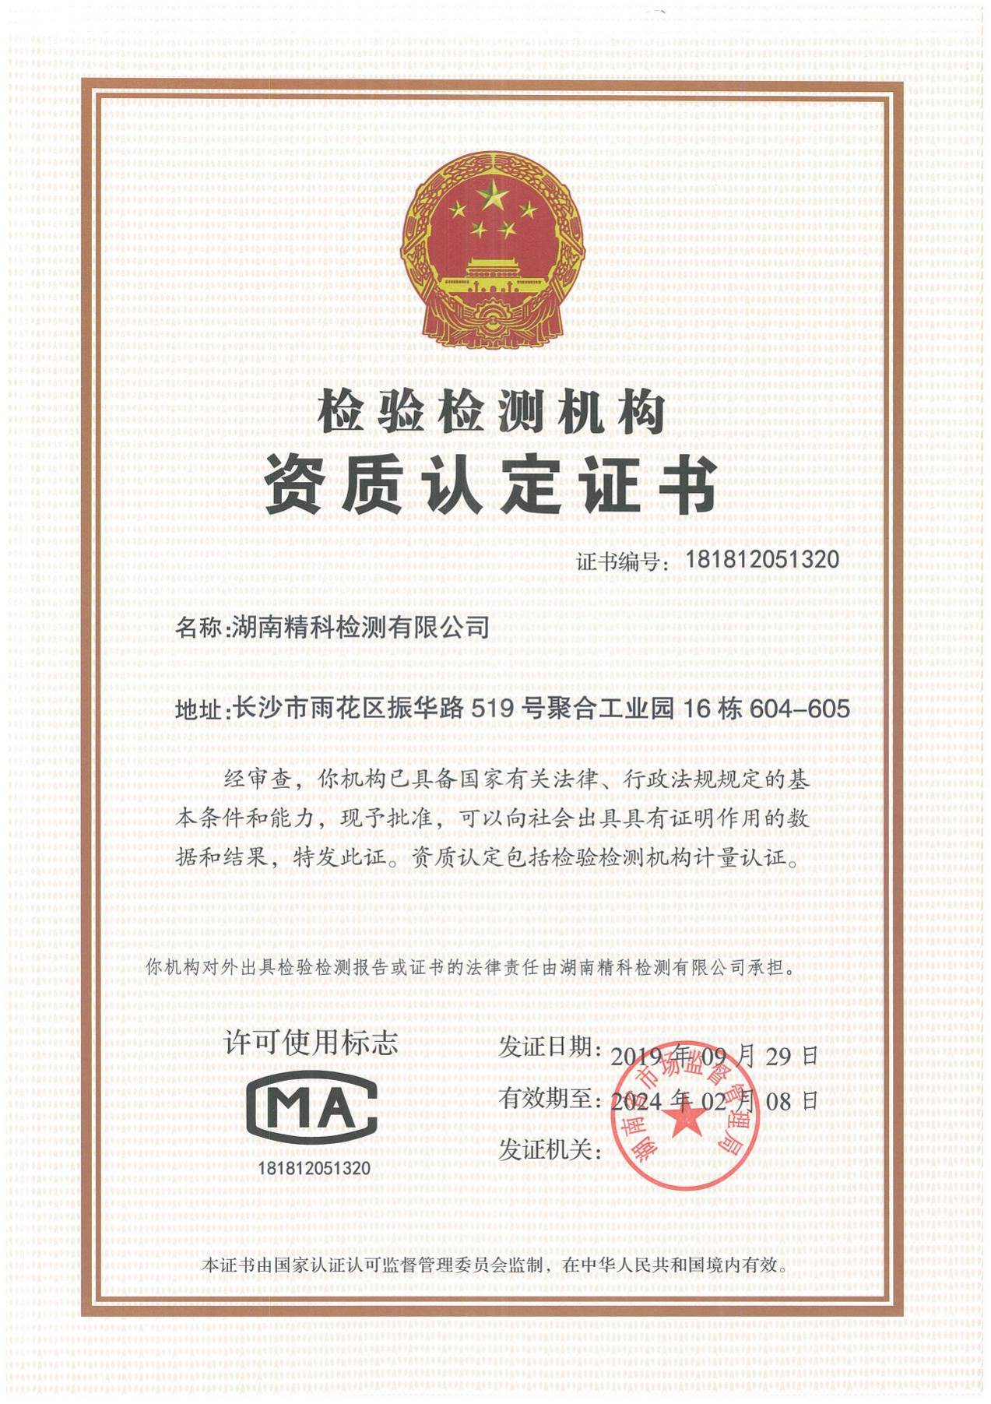

报告说明
1.本报告无湖南精科检测有限公司检测专用章、骑缝章无效。
2.本报告不得涂改、增删。
3.本报告对采样样品监测结果负责。
4.本报告未经同意不得作为商业广告使用。
5.未经湖南精科检测有限公司书面批准，不得部分复制报告。
6.对本报告有疑议，请在收到报告10天之内与本公司联系。
7.除客户特别申明并支付样品管理费，所有样品超过标准规定的时效期均不再做留样。

声明：复制本报告中的部分内容无效。

目 录
前 言 1
一、验收监测依据 2
1.1法律、法规 2
1.2验收技术规范 3
1.3工程技术文件及批复文件 3
二、验收监测评价标准、标号、级别、限值 3
2.1污染物排放标准 3
三、 工程建设内容 5
3.1产品方案及规模 5
3.2工程组成及主要建设内容 5
3.2主要生产设备 6
四、原辅材料消耗及水平衡 7
4.1项目原辅材料消耗 7
4.2项目用水情况 7
五、主要工艺流程及产污环节 7
六、主要污染源、污染物处理和排放 10
6.1废气 10
6.2废水 11
6.3固体废物 11
6.4噪声 12
6.5环境风险防范措施 12
6.6环保设施投资 12
7、建设项目环境影响报告表主要结论及审批部门审批决定 14
7.1建设项目环境影响报告表批复要求 14
八、验收监测质量保证及质量控制 15
8.1监测分析方法及仪器 15
8.2质量保证及质量控制体系 15
九、验收监测内容 17
9.1环境保护设施效果 17
十、验收监测期间生产工况记录 18
十一、验收监测结果 19
11.1污染物排放监测结果 19
十二、验收监测结论 22
12.1环保设施调试运行效果 22
12.2综合结论 22
12.3建议 23
附件1：建设项目工程竣工环境保护“三同时”验收登记表 24
附件2:环评批复 25
附件3:营业执照 27
附件4:经营许可证 28
附件5:委托函 29
附件6:关于建设项目环保竣工验收资料真实情况说明 30
附件7:油气回收检测报告 31
附件8:油罐合格证 44
附图1：项目地理位置图 45
附图2 项目平面布局及监测布点图 46
附图3 现场监测照片 47

前 言
益阳市赫山区庆荣加油站有限公司位于湖南省益阳市赫山区衡龙桥镇莲花村，原为衡龙桥镇庆荣加油点，为其周围片区的车辆提供柴油加油服务，加油站运行后未发生过环境污染事故及环保投诉等问题。2018年7月，庆荣加油站将原有2个加油机4个加油枪升级为3个加油机6个加油枪，原有储罐改造为3个30m³S/F双层罐（1个柴油罐和2个汽油罐），新增油气回收系统。
益阳市赫山区庆荣加油站有限公司投资30万元在湖南省益阳市赫山区衡龙桥镇莲花村建设益阳市赫山区衡龙桥庆荣加油站建设项目。项目总用地面积1279m²，加油机3台，储油罐3个，其中30立方米地埋双层柴油罐1个、30立方米地埋双层汽油储罐2个（其中92#汽油1个、95#汽油1个），油罐总容积90m³。
益阳市赫山区庆荣加油站有限公司于2019年8月委托北京华清佰利环保工程有限公司编制《益阳市赫山区衡龙桥庆荣加油站建设项目环境影响报告表》，该报告表于2019年10月21日以益环赫审［2019］43号文通过益阳市生态环境局审批。
根据建设项目竣工环境保护验收管理办法的相关要求和规定，我公司受益阳市赫山区庆荣加油站有限公司委托，负责其“益阳市赫山区衡龙桥庆荣加油站建设项目”竣工环境保护验收监测工作，2019年11月11日，我公司组织技术人员对本项目进行了现场勘查。2019年11月27日至11月28日，我公司对本项目废水、废气、噪声、固废等环保处理设施进行了竣工环境保护验收监测和现场管理检查。依据验收监测结果和建设单位提供的资料，编制完成《益阳市赫山区衡龙桥庆荣加油站建设项目竣工环境保护验收监测报告》。

建设项目名称 | 益阳市赫山区衡龙桥庆荣加油站建设项目
建设单位名称 | 益阳市赫山区庆荣加油站有限公司
建设项目性质 | 新建（补办环评）
建设地点 | 湖南省益阳市赫山区衡龙桥镇莲花村
主要产品名称 | 汽油、柴油
设计生产能力 | 储油罐3个，其中30立方米地埋双层柴油罐1个、30立方米汽油地埋双层储罐2个
实际生产能力 | 储油罐3个，其中30立方米地埋双层柴油罐1个、30立方米汽油地埋双层储罐2个
建设项目环评时间 | 2019年8月 | 开工建设时间 | 2018年7月
调试时间 | 2019年11月 | 现场验收监测时间 | 2019年11月27日至11月28日
环评报告表审批部门 | 益阳市生态环境局 | 环评报告表编制单位 | 北京华清佰利环保工程有限公司
环保设施设计单位 | 无 | 环保设施施工单位 | 无
投资总概算 | 30万元 | 环保投资总概算 | 16万元 | 比例 | 53.33%
实际总概算 | 30万元 | 环保投资 | 17万元 | 比例 | 57%
一、验收监测依据 | 1.1法律、法规  （1）《中华人民共和国环境保护法》，（2015年1月1日起施行）；  （2）《中华人民共和国环境影响评价法》，（2018年12月29日起施行）；  （3）《中华人民共和国水污染防治法》，（2018年1月1日起施行）；  （4）《中华人民共和国大气污染防治法》，（2018年10月26日修正）；  （5）《中华人民共和国环境噪声污染防治法》，（2018年12月29日起施行）；
验收监测依据 | - 《中华人民共和国固体废物污染环境防治法》，（2016年11月7日起施行）；  - 《建设项目环境保护管理条例》，（2017年10月1日起施行）；  （8）《建设项目环境影响评价分类管理名录》，（2017年9月1日起施行）；  （9）《加油站大气污染物排放标准》（GB20952-2007）（2007年8月1日起施行）  1.2验收技术规范  （1）《建设项目竣工环境保护验收暂行办法》（2017年11月20日起施行）；  （2）《建设项目竣工环境保护验收技术指南 污染影响类》（生态环境部公告2018年第9号）。  1.3工程技术文件及批复文件  （1）《益阳市赫山区衡龙桥庆荣加油站建设项目环境影响报告表》，北京华清佰利环保工程有限公司，2019年8月；  （2）《益阳市赫山区衡龙桥庆荣加油站建设项目环境影响报告表》的批复，益阳市生态环境局，益环赫审［2019］43号，2019年10月21日；  （3）其他相关资料。
二、验收监测评价标准、标号、级别、限值 | 2.1污染物排放标准  （1）废气  非甲烷总烃排放执行《大气污染物综合排放标准》（GB16297-1996）的表2中无组织排放标准要求，具体限值如下：  表1 废气排放标准一览表
  监测项目 |  | 标准限值（mg/m³） | 标准来源
  无组织  废气 | 非甲烷总烃 | 4.0 | 《大气污染物综合排放标准》（GB16297-1996）
验收监测评价标准、标号、级别、限值 | - 废水  表2 废水排放标准一览表  （3）噪声  执行《工业企业厂界环境噪声排放标准》（GB12348-2008）中表1中规定的2、4类标准排放限值，具体标准值如下：  表3 噪声排放标准一览表
  序号 | 污染物名称 | 标准限值（mg/L，pH值无量纲） | 标准来源
  1 | pH值（无量纲） | 6~9 | 《污水合排放标准》（GB8978-1996）表4一级标准
  2 | 化学需氧量 | 100 | 《污水合排放标准》（GB8978-1996）表4一级标准
  3 | 五日生化需氧量 | 20 | 《污水合排放标准》（GB8978-1996）表4一级标准
  4 | 石油类 | 5 | 《污水合排放标准》（GB8978-1996）表4一级标准
  5 | 氨氮 | 15 | 《污水合排放标准》（GB8978-1996）表4一级标准
  项目 | 类别 | 时段 | 标准值（dB(A)） | 标准来源
  厂界四周1m处 | 2类 | 昼间 | 60 | 《工业企业厂界环境噪声排放标准》（GB12348-2008）
  厂界四周1m处 | 2类 | 夜间 | 50 | 《工业企业厂界环境噪声排放标准》（GB12348-2008）
  厂界四周1m处 | 4类 | 昼间 | 70 | 《工业企业厂界环境噪声排放标准》（GB12348-2008）
  厂界四周1m处 | 4类 | 夜间 | 55 | 《工业企业厂界环境噪声排放标准》（GB12348-2008）

工程建设内容

3.1产品方案及规模
与环评报告及其批复阶段相比，本项目产品种类及规模未变，具体如下：
表4 产品方案及规模一览表
序号 | 名称 | 单位 | 销售量
1 | 0#柴油 | t/a | 600
2 | 92#汽油 | t/a | 400
3 | 95#汽油 | t/a | 100
合计 |  | t/a | 1100

3.2工程组成及主要建设内容
本项目实际建设内容如下表所示：
表5 项目实际建设内容一览表
工程类别 | 项目名称 |  | 建设内容及规模 | 实际内容及规模
主体工程 | 油罐区 |  | 均采用S/F双层罐，1个30m³0#柴油罐；1个30 m³的95#汽油罐；1个30m³的92#汽油罐 | 与环评一致
主体工程 | 加油机 |  | 加油机3机6枪 | 与环评一致
主体工程 | 加油站罩棚 |  | 加油站罩棚采用钢架结构，建筑面积500m² | 与环评一致
主体工程 | 加油站站房 |  | 1层砖混结构，建筑面积750m² | 与环评一致
辅助工程 | 辅助用房 |  | 1层砖混结构，建筑面积100m² | 与环评一致
公用工程 | 供电 |  | 市政电网供电，建设方设配电间等 | 与环评一致
公用工程 | 给水系统 |  | 城市自来水 | 与环评一致
公用工程 | 排水系统 |  | 雨污分流，生活废水经化粪池处理后用于周边农地、菜地施肥 | 雨污分流，生活生活废水经化粪池处理后用于周边农地、菜地施肥；雨水、地面冲洗废水经三级隔油池处理后外排
环保工程 | 废气 | 卸油、加油过程 | 储油罐和加油枪配备油气回收系统 | 与环评一致
环保工程 | 固体废物 | 生活垃圾 | 统一收集，环卫部门清运 | 与环评一致
环保工程 | 固体废物 | 一般废物 | 统一收集，环卫部门清运 | 与环评一致
环保工程 | 固体废物 | 危险废物 | 危险废物暂存库暂存后由有资质公司回收处理 | 危险废物交由有资质单位处置
环保工程 | 污水处理设施 | 生活污水 | 生活废水经化粪池处理后用于周边农地、菜地施肥。 | 雨污分流，生活生活废水经化粪池处理后用于周边农地、菜地施肥；雨水、地面冲洗废水经三级隔油池处理后外排

3.2主要生产设备
本项目主要生产设备见表6。
表 6 主要工艺设备清单
序号 | 设备名称 | 规格及型号 | 单位 | 数量 | 备注
1 | S/F双层油罐 | 钢制30m³ | 个 | 2 | 92#、95#汽油罐各一个
2 | S/F双层油罐 | 钢制30m³ | 个 | 1 | 0#柴油罐
3 | 潜油泵式双枪加油机 | / | 台 | 3 | 共计6枪
4 | 潜油泵 | 1.5P | 台 | 3 | /
5 | 液位仪 | / | 套 | 1 | /

四、原辅材料消耗及水平衡

4.1项目原辅材料消耗
与环评报告及其批复阶段相比，原辅材料使用情况一致，具体情况见下表：
表7 项目原辅材料消耗情况一览表
序号 | 名称 | 单位 | 消耗量 | 备注
1 | 0#柴油 | t/a | 600 | 仅用于销售
2 | 92#汽油 | t/a | 400 | 仅用于销售
3 | 95#汽油 | t/a | 100 | 仅用于销售
合计 |  | t/a | 1100 | 仅用于销售

4.2项目用水情况
①给水
本项目给水采用自来水供给，本项目用水主要为生活用水和地面清洁用水。
②排水
排水实行雨污分流，项目雨水随雨水沟进入三级隔油池处理后流入北侧沟渠最后汇入泉交河；生活废水经化粪池处理后用于周边农地、菜地施肥。

五、主要工艺流程及产污环节
项目产排污流程见下图：
本项目主要从事汽油、柴油的零售以及洗车。项目的工艺流程及产排污环节见下图。
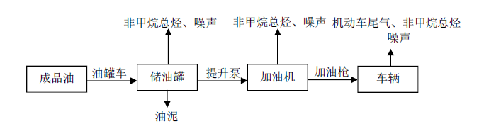
图5-1 加油站零售店工艺流程及产排污环节图
加油站加油工艺流程简述
（1）卸油：用油罐车负责运送至本加油站。该站采用油罐车经连通软管与油罐卸油孔连通卸油的方式卸油。装满汽油、柴油的油槽车到达加油站罐区后，在油罐附近停稳熄火，先接好静电接地装置，待油罐车熄火并静止15min后，将连通软管与油罐车的卸油口、储罐的进油口利用密闭快速接头连接好，经计量后准备接卸。卸油前，核对罐车与油罐中油品的品名、牌号是否一致，各项准备工作检查无误后，开始自流卸油。油品卸完后，拆卸油罐车连接端头，并将卸油管抬高使管内油料流入罐内并防止溅出，盖严罐口处的卸油帽，拆除静电接地装置，卸油完毕罐车静止15min后，发动油品罐车缓慢驶离罐区。
（2）储油：对油罐车送来的油品在相应的油罐内进行储存，从而保证加油站不会出现脱销现象。
（3）加油：汽油加油采用潜油泵加油工艺，柴油加油采用自吸泵加油工艺，将油品从储油罐打出，经过加油机的计量器，再经加油枪加到油箱中。
油气回收系统介绍
①卸油油气回收：汽油油罐车卸下一定数量的油品，就需吸入大致相等的气体补充到槽车内部，而加油站内的埋地油罐也因注入油品而向外排出相当数量的油气。本油站通过安装一根气相管线，将油槽车与汽油储罐连通，卸车过程中，油槽车内部的汽油通过卸车管线进入储罐，储罐的油气经过气相管线回油罐车内，完成密闭式卸油过程。回收到油罐车内的油气，可由油罐车带回油库后，再经油库安装的油气回收设施回收处理，据类比分析，卸油油气回收率按95%计算。卸油油气回收工艺如下：
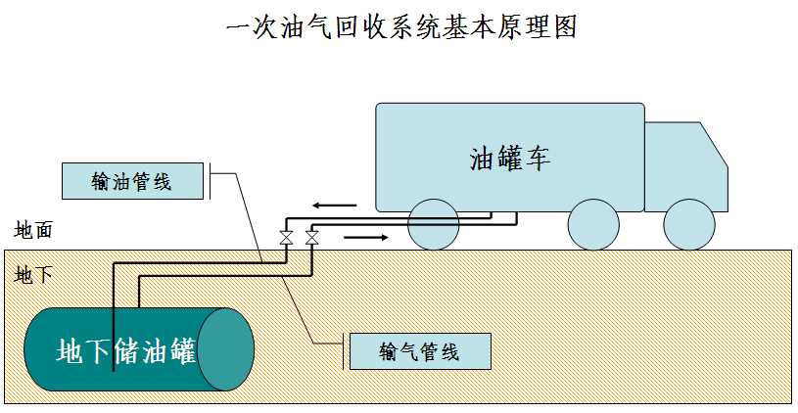
图5-2卸油油气回收系统基本原理图
②加油油气回收：汽车加油过程中，将原来油箱口散溢的油气，通过经油气回收管线输送至储罐，实现加油与油气等体积置换，据类比分析，加油油气回收率按95%计算。加油及油气回收工艺如下：
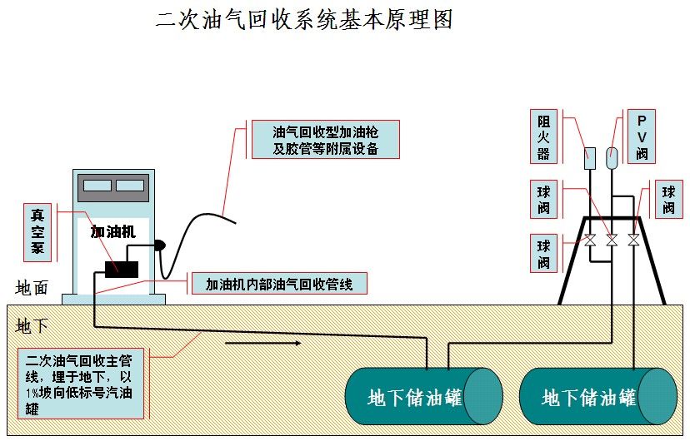
图5-3 加油油气回收系统基本原理图
油罐区结构介绍：油罐设在非车行道下面，采用双层油罐，油罐底部设防渗钢筋混凝土整体浇筑，为30cm厚混凝土层，油罐与防渗罐池之间回填0.3—0.5m的中性沙，油罐上方覆0.5m细土，泄油口设静电报警装置，设一级油气回收装置。

六、主要污染源、污染物处理和排放

6.1废气
项目主要废气为有机废气、汽车尾气、备用发电机废气。
（1）有机废气
在油罐大、小呼吸，油罐车缷油、加油机作业等过程中由于汽油和柴油的挥发会产生少量的非甲烷总烃。本站区在卸油、加油分别设置一次、二次油气回收系统，使得产生的无组织排放的非甲烷总烃对周围环境影响较小。
（2）扬尘、汽车尾气
项目运营过程中，汽车运输及过往加油车辆的增加会引起一定的扬尘和排放尾气，主要污染物为NOx、CO等， 属于无组织排放。由于进出加油站的车辆行驶路程短，速度慢，因此尾气排放量较少，汽车尾气为间歇无组织排放，通过空气自然流通扩散及绿化吸收净化的作用，项目内产生的机动车尾气，很快就能被稀释扩散，对周围环境影响较小。
（3）备用发电机废气
备用柴油发电机在使用过程中将会产生一定的无组织废气，污染因子为CO、NOx。项目备用发电机除停电时使用外，机组每月保养一次，每次运行约10分钟，备用发电机使用频率较低，废气产生量较小，呈无组织排放，通过空气扩散及绿化吸附后对周围环境的影响较小。由于备用柴油发电机使用时间短，为短时间排放源，废气排放量少，对环境影响较小。
下表8为项目废气产生及治理、排放情况见下表：
表8 项目废气产生、治理及排放情况一览表
废气类别 | 废气来源 | 污染物种类 | 排放形式 | 治理措施 | 排放去向
有机废气 | 储油罐灌注、油罐车装卸、加油作业 | 非甲烷总烃 | 无组织 | 一次、二次油气回收系统 | 无组织外排
扬尘、汽车尾气 | 进出汽车 | 一氧化碳 | 无组织 | 通风、绿化吸收 | 无组织外排
备用发电机废气 | 柴油发电机 | CO、NOx | 无组织 | 空气扩散及绿化吸附 | 无组织外排

6.2废水
营运期间废水污染源主要包括加油站工作人员及顾客日常生活污水、地面冲洗水。
（1）、生活污水
项目共有6名工作人员，在厂区食宿，废水通过化粪池（2个，共8m³）处理后用于周边农地、菜地施肥。
（2）地面冲洗废水
项目采用雨污分流，为保持场地清洁，加油站需不定时的对站内地面进行冲洗，项目在加油区和卸油区各设置一个隔油池，加油区清洗废水通过雨水管道与雨水一起排入三级隔油池处理后外排，流入北侧沟渠最后汇入泉交河，卸油区雨水经隔油池处理后流入北侧沟渠最后汇入泉交河。
表9 项目废水产生、治理及排放情况一览表
废水类别 | 废水来源 | 污染物种类 | 排放规律 | 治理设施 |  | 设计指标 | 废水排放去向
 |  |  |  | 名称 | 数量 | 设计指标 | 废水排放去向
生产废水 | 地面冲洗废水 | SS、石油类 | 间断排放 | 三级隔油池 | 1个 | 总有效容积约6m³ | 北侧沟渠最后汇入泉交河
生活废水 | 员工办公生活 | COD、BOD₅、SS、氨氮、动植物油 | 间断排放 | 化粪池 | 2个 | 总有效容积约8m³ | 用于周边农地、菜地施肥

6.3固体废物
项目固废主要为职工生活垃圾、油泥以及沉淀池污泥、带油的手套、毛巾等劳保用品。
- 生活垃圾：本项目有员工6人，工作人员产生生活垃圾量为0.012t/d（4.38t/a）。另外，过往车辆司机和乘车人员将可能产生一定的垃圾，产生生活垃圾9.38t/a，统一由环卫部门清运。
- 油泥：地下储油罐经过长期使用，在罐底积累的油泥需定时清除。根据《国家危险废物名录》，产生的油泥为废矿物油类危险废物，危废编号为HW08，清除后即运往具有危险废物处理资质的公司处理处置，不在项目场区内贮存。油泥的清除、运输和处置频率为三至五年一次，每次清理量约20kg。
（3）项目隔油池有油渣产生，须进行定期清掏，油渣产生量为0.2t/a，委托有资质单位处理。
（4）员工会产生少量的含油抹布和手套，产生量约为20kg/a。收集后交由有相关资质的单位处置。
表10 固体废弃物产生和排放状况
序号 | 种类 | 产生位置 | 产生量（t/a） | 固废性质 | 排放量（t/a） | 处置措施
1 | 生活垃圾 | 生活办公 | 13.76 | 一般固废 | 0 | 统一收集由环卫部门定期运往垃圾处理场集中处理
2 | 油泥 | 油罐区 | 0.02t/次 | 危险固废 | 0 | 3-5年清除一次，由有资质单位处理
3 | 隔油池 | 油渣 | 0.2t/a | 危险固废 | 0 | 有资质单位处理
4 | 带油的手套、毛巾等劳保用品 | 办公区 | 0.1 | 一般固废 | 0 | 有资质单位处理

6.4噪声
从加油站的主要运行设备来分析，产生噪声的主要设备为加油机油泵、加油车辆、备用发电机等。其源强在70-90dB（A）之间，各个噪声源及其源强情况见下表：
表11 噪声排放情况一览表
设备名称 | 噪声级 | 治理措施
加油机油泵 | 80-85 | 减振、距离衰减、  减速、禁止鸣笛、加强管理
加油机车辆 | 70-80 | 减振、距离衰减、  减速、禁止鸣笛、加强管理
备用发电机 | 90 | 减振、距离衰减、  减速、禁止鸣笛、加强管理

6.5环境风险防范措施
根据建设单位提供资料及现场踏勘情况，本项目车间内已进行地面硬化，厂内已设置了较为完善的消防灭火系统，配备了便携式干粉灭火器等消防器材。建设单位已设置了企业内部应急组织，厂内配备了相应的应急物资，并按照国家相关规定编制了《益阳市赫山区庆荣加油站有限公司突发环境事件应急预案》。

6.6环保设施投资
本项目实际总投资为30万元，其中环境保护投资总概算17万元，占投资总概算的57%。实际环境保护投资见下表12所示：
表12 实际环保投资情况说明
序号 | 建设内容 |  | 费用（万元）
1 | 废水 | 观测井、隔油池、化粪池 | 3
2 | 固废 | 垃圾桶 | 2
5 | 噪声 | 加油泵选用低噪声设备，并设置减振垫；柴油发电机放置在隔声房内，并设置减振垫 | 1
6 | 废气 | 油气回收装置 | 4
8 | 风险防范措施 | 消防沙、灭火毯、灭火置防火、禁止吸烟及明火标志 | 7
合计 |  |  | 17

7、建设项目环境影响报告表主要结论及审批部门审批决定

7.1建设项目环境影响报告表批复要求
本项目环境影响报告表于2019年10月21日以益环赫审［2019］43号文通过益阳市生态环境局审批，详见附件2。其批复如下：
表13 建设项目环境影响报告表及其批复落实情况一览表
环评及批复阶段情况 | 实际情况
加强环境管理，建立环境管理机构，配备专职或兼职环保管理人员，完善环境管理的各项规章制度，完善各项应急事故处理措施，定期对“三废”治理设施，应急处理设施进行维护和检查，确保各项污染物达标排放和环境安全。 | 加油站已进行环境管理，建立环境管理机构，配备专职环保管理人员，完善环境管理的各项规章制度，完善各项应急事故处理措施，定期对“三废”治理设施，应急处理设施进行维护和检查，确保各项污染物达标排放和环境安全。
做好项目大气污染防治工作。本项目主要的大气污染来自于油品在收集、运输、储备和发油过程中挥发的非甲烷总烃和食堂油烟废气，按环评要求，加油站安装油气回收装置使满足《加油站大气污染物排放标准》（GB20952-2007）中油气浓度排放限值（25g/Nm³）。 | 加油站已安装油气回收装置，满足《加油站大气污染物排放标准》（GB20952-2007）中油气浓度排放限值（25g/Nm³），具体见附件7。
做好项目水污染防治工作。按“雨污分流”的原则建设厂区排水系统。本项目不涉及洗车服务，主要废水包括站区的冲洗用水、初期雨水、站内员工生活用水以及往来乘客的冲厕用水。项目内地面清洁废水、初期雨水经隔油池处理，同职工生活污水、司乘人员废水一起进入化粪池处理后用于周边农田菜地施肥，不得外排。 | 已按“雨污分流”的原则建设厂区排水系统。项目内地面清洁废水、初期雨水经隔油池处理外排，外排废水满足《污水综合排放标准》（GB 8978-1996）表4中的一级级标准要求，职工生活污水、司乘人员废水一起进入化粪池处理后用于周边农田菜地施肥，不外排。
本项目噪声主要为潜油泵、发电机、空调设备等运行过程所产生的噪声和站内进出车辆噪声，必须通过合理布局，选用低噪声设备，项目区内设置“禁鸣”、“限速”标志，设置绿化隔离带等措施。 | 项目合理布局，选用低噪声设备，项目区内设置“禁鸣”、“限速”标志，设置绿化隔离带等措施，根据本次验收数据可知，项目厂界南、厂界西、厂界北检测结果满足《工业企业厂界环境噪声排放标准》（GB12348-2008）中2类标准限值要求，厂界东满足《工业企业厂界环境噪声排放标准》（GB12348-2008）中4类标准限值要求
本项目产生的固体废物包括职工及司乘人员产生的生活垃圾、储罐清理产生的油渣油泥、隔油池废油和操作过程中产生的废油手套、废弃消防沙等含油废物。生活垃圾由站区垃圾桶（箱）收集，由环卫部门统一清运处理；储罐清理产生的油渣油泥、隔油池废油和操作过程中产生的废油手套、废弃消防沙等含油废物收集后交由有危险废物资质的单位处置。 | 本项目产生的固体废物包括职工及司乘人员产生的生活垃圾、储罐清理产生的油渣油泥、隔油池废油和操作过程中产生的废油手套、废弃消防沙等含油废物。生活垃圾由站区垃圾桶（箱）收集，由环卫部门统一清运处理；储罐清理产生的油渣油泥、隔油池废油和操作过程中产生的废油手套、废弃消防沙等含油废物收集后交由有危险废物资质的单位处置。

八、验收监测质量保证及质量控制

8.1监测分析方法及仪器
本验收项目监测分析方法及使用仪器见表14。
表14 监测分析方法一览表
类别 | 检测项目 | 检测方法 | 仪器名称及编号 | 检出限
无组织废气 | 非甲烷 总烃 | 环境空气 总烃，甲烷和非甲烷总烃的测定 气相色谱法(HJ 604-2017) | G5气相色谱仪，JKFX-007 | 0.07mg/m³
废水 | pH值 | 水质 pH值的测定 玻璃电极法  (GB 6920-1986) | PHS-3C型pH计，JKFX-017 | /
废水 | 化学  需氧量 | 水质 化学需氧量的测定  重铬酸盐法 (HJ828-2017) | KHCOD消解器， JKFX-FZ-013 | 4mg/L
废水 | 五日生化  需氧量 | 水质 五日化学需氧量(BOD₅)的测定 稀释与接种法 (HJ 505-2009 ) | 50ml滴定管 | 0.5mg/L
废水 | 氨氮 | 水质 氨氮的测定 纳氏试剂  分光光度法 (HJ535-2009) | UV-5100紫外可见  分光光度计，JKFX-010 | 0.025mg/L
废水 | 石油类 | 水质 石油类和动植物油类的测定  红外分光光度法（HJ 637-2018） | MAI-50G红外  测油仪，JKFX-009 | 0.06mg/L
噪声 | 厂界环境噪声 | 工业企业厂界环境噪声排放标准  （GB 12348-2008） | AWA5688多功能 声级计，JKCY-017 | /

8.2质量保证及质量控制体系
质量保证与质量控制严格执行国家环保局颁发的《环境监测技术规范》和国家有关采样、分析的标准及方法，实施全过程的质量保证。
（1）按监测规定对废气测定仪器进行校准，采样前用标准气体流量计进行流量校准。
（2）严格按照《空气和废气监测分析方法》（第四版-增补版）和标准分析方法进行采样及测试。
（3）对废气样品，采集指标10%的现场空白。
（4）对废水样品，采集10%的现场空白及现场平行样，在室内分析中采取平行双样、质控样等质控措施，质控数据应占每批分析样品的10～20%。平行样、质控样分析结果如表16、表17。
（5）所用分析仪器经过了周期性计量检定。
（6）实验室分析人员按国家或行业标准分析方法对样品进行分析，水质样品每批抽取10%的自控平行样及带质控样。
（7）噪声测量前后测量仪器均经校准，灵敏度相差不大0.5dB(A)。监测时测量仪器配置防风罩，风速＞5m/s停止测试，噪声校准结果详见表15。
表15 噪声仪器校验表
校准日期 | 声级计校准型号 | 声级计仪器编号 | 检测前校准值dB(A) | 检测后校准值dB(A) | 前后差值dB(A)
2019.11.27 | AWA6221A | JKCY-015 | 93.7 | 94.0 | 0.3
2019.11.28 | AWA6221A | JKCY-015 | 93.8 | 94.0 | 0.2
表16 平行样分析结果统计表
项目 | 分析日期 | 样品编号 | 测定结果 | 相对偏差（%） | 允许相对偏差（%） | 结果评价 | 备注
氨氮 | 2019.11.27 | QR191127W10302 | 3.57 mg/L | 2.6 | ≤15 | 合格 | 现场密码平行
氨氮 | 2019.11.27 | QR191127W10305 | 3.76 mg/L
化学  需氧量 | 2019.11.28 | QR191128W10302 | 28mg/L | 5.1 | ≤15 | 合格 | 现场密码平行
化学  需氧量 | 2019.11.28 | QR191128W10305 | 31mg/L
表17 质控样分析结果统计表
项目 | 分析日期 | 批号 | 标准值及不确定度 | 分析结果 | 结果评价
化学  需氧量 | 2019.11.27 | 2001110 | 72.8mg/L±4.9 | 70.2mg/L | 合格
氨氮 | 2019.11.28 | 2005107 | 1.78mg/L±0.07 | 1.72mg/L | 合格
质控样来源 |  | 环境保护部标准样品研究所

九、验收监测内容

9.1环境保护设施效果
（1）、废气监测内容
废气监测内容见表18。
表18 无组织废气监测内容
监测点位 | 监测因子 | 监测频次
项目厂界上风向 | 非甲烷总烃 | 3次/天，连续2天
项目厂界下风向1 | 非甲烷总烃 | 3次/天，连续2天
项目厂界下风向2 | 非甲烷总烃 | 3次/天，连续2天
- 废水监测内容
废水监测内容见表19。
表19废水监测内容
类别 | 采样点位 | 检测项目 | 检测频次
废水 | 隔油池排口 | pH值、化学需氧量、氨氮、石油类、五日生化需氧量 | 3次/天，  连续2天
（3）、噪声监测内容
噪声监测内容见表19。
表20 噪声监测内容
序号 | 监测点位 | 监测因子 | 监测频次
Z1 | 厂界东外1m | 连续等效A声级 | 昼、夜各监测一次，连续2天
Z2 | 厂界南外1m | 连续等效A声级 | 昼、夜各监测一次，连续2天
Z3 | 厂界西外1m | 连续等效A声级 | 昼、夜各监测一次，连续2天
Z4 | 厂界北外1m | 连续等效A声级 | 昼、夜各监测一次，连续2天

十、验收监测期间生产工况记录
2019年11月27日至11月28日，湖南精科检测有限公司对益阳市赫山区衡龙桥庆荣加油站建设项目开展了验收监测。监测期间，项目生产线及公用、环保设施运行正常。
表21 监测期间运行工况记录表
监测时间 | 内容（t） | 设计销售量（t） | 实际销售量（t） | 生产负荷（%）
2019.11.27 | 汽油、柴油 | 3.01 | 2.29 | 76
2019.11.28 | 汽油、柴油 | 3.01 | 2.50 | 83

十一、验收监测结果

11.1污染物排放监测结果
- 无组织废气
本项目无组织排放废气监测期间气象参数及监测结果如下：
表22 采样期间气象参数
日 期 | 采样日期 | 温度（℃） | 气压（kPa） | 风向 | 风速（m/s）
项目厂界上风向 | 2019.11.27 | 6.2 | 101.6 | 北 | 0.6
项目厂界上风向 | 2019.11.28 | 8.2 | 101.4 | 北 | 0.7
项目厂界下风向1 | 2019.11.27 | 6.3 | 101.5 | 北 | 0.7
项目厂界下风向1 | 2019.11.28 | 8.3 | 101.4 | 北 | 0.6
项目厂界下风向2 | 2019.11.27 | 6.3 | 101.5 | 北 | 0.7
项目厂界下风向2 | 2019.11.28 | 8.3 | 101.4 | 北 | 0.6
本次验收无组织废气排放检测数据见下表：
表23 无组织废气排放监测数据一览表
监测点位 | 监测项目 | 监测日期 | 检测结果（mg/m³）
监测点位 | 监测项目 | 监测日期 | 第一次 | 第二次 | 第三次
项目厂界上风向 | 非甲烷总烃 | 2019.11.27 | 0.74 | 1.18 | 1.07
项目厂界上风向 | 非甲烷总烃 | 2019.11.28 | 0.97 | 1.02 | 1.13
项目厂界下风向1 | 非甲烷总烃 | 2019.11.27 | 1.43 | 1.71 | 1.56
项目厂界下风向1 | 非甲烷总烃 | 2019.11.28 | 1.78 | 1.55 | 1.62
项目厂界下风向2 | 非甲烷总烃 | 2019.11.27 | 2.35 | 1.97 | 2.64
项目厂界下风向2 | 非甲烷总烃 | 2019.11.28 | 2.36 | 2.46 | 2.51
执行标准 |  | 4.0
是否达标 |  | 达标
检测数据表明，验收检测期间厂区非甲烷总烃无组织排放浓度满足《大气污染物综合排放标准》（GB16297-1996）的无组织监控限值，项目无组织废气可实现厂界达标排放。

（2）废水
本次验收废水检测数据见下表：
表24 废水排放监测数据一览表
采样点位 | 采样日期 | 样品状态 | 检测结果（mg/L，pH值：无量纲）
采样点位 | 采样日期 | 样品状态 | pH值 | 化学需氧量 | 五日生化需氧量 | 氨氮 | 石油类
隔油池排口 | 2019.11.27 | 微黄无味较清 | 6.65 | 26 | 7.1 | 3.24 | 0.11
隔油池排口 | 2019.11.27 | 微黄无味较清 | 6.49 | 29 | 7.8 | 3.06 | 0.14
隔油池排口 | 2019.11.27 | 微黄无味较清 | 6.78 | 33 | 8.2 | 3.57 | 0.16
隔油池排口 | 2019.11.28 | 微黄无味较清 | 6.89 | 24 | 6.9 | 2.86 | 0.12
隔油池排口 | 2019.11.28 | 微黄无味较清 | 6.69 | 37 | 8.6 | 3.44 | 0.17
隔油池排口 | 2019.11.28 | 微黄无味较清 | 6.78 | 28 | 7.4 | 3.22 | 0.14
标准限值 |  |  | 6~9 | 100 | 20 | 15 | 5
检测数据表明，验收检测期间项目隔油池排口中各项监测因子均满足《污水综合排放标准》（GB 8978-1996）表4中的一级标准要求。
（3）噪声
本次验收厂界环境噪声检测数据见下表：
表25 厂界环境噪声检测结果
检测点位 | 检测日期 | 检测结果Leq[dB(A)] |  | 执行标准 |  | 是否达标
检测点位 | 检测日期 | 昼间 | 夜间 | 昼间 | 夜间 | 是否达标
厂界东 | 2019.11.27 | 63.6 | 51.2 | 70 | 55 | 达标
厂界东 | 2019.11.28 | 62.7 | 50.7 | 70 | 55 | 达标
厂界南 | 2019.11.27 | 56.2 | 45.6 | 60 | 50 | 达标
厂界南 | 2019.11.28 | 56.9 | 45.1 | 60 | 50 | 达标
厂界西 | 2019.11.27 | 53.4 | 43.2 | 60 | 50 | 达标
厂界西 | 2019.11.28 | 54.6 | 42.7 | 60 | 50 | 达标
厂界北 | 2019.11.27 | 57.4 | 47.2 | 60 | 50 | 达标
厂界北 | 2019.11.28 | 58.2 | 46.7 | 60 | 50 | 达标
经检测，厂界南、厂界西、厂界北检测结果满足《工业企业厂界环境噪声排放标准》（GB12348-2008）中2类标准限值要求，厂界东满足《工业企业厂界环境噪声排放标准》（GB12348-2008）中4类标准限值要求，项目厂界环境噪声可实现达标排放。

十二、验收监测结论

12.1环保设施调试运行效果
（1）污染物排放监测结果
无组织废气：
验收检测期间厂界非甲烷总烃无组织排放浓度满足《大气污染物综合排放标准》（GB16297-1996）的无组织监控限值，项目无组织废气可实现厂界达标排放。
废水：
验收检测期间项目隔油池排口中各项监测因子均满足《污水综合排放标准》（GB 8978-1996）表4中的一级标准要求，项目废水可实现达标排放。
噪声：
本项目厂界南、厂界西、厂界北检测结果满足《工业企业厂界环境噪声排放标准》（GB12348-2008）中2类标准限值要求，厂界东满足《工业企业厂界环境噪声排放标准》（GB12348-2008）中4类标准限值要求，项目厂界噪声可实现达标排放。
固废：
生活垃圾集中收集后，由当地环卫部门统一收集处理；地下储油罐经过长期使用，在罐底积累的油泥需定时清除。清除后即运往具有危险废物处理资质的公司处理处置，不在项目场区内贮存。油泥的清除、运输和处置频率为三至五年一次，每次清理量约20kg。项目隔油池有油渣产生，须进行定期清掏，油渣产生量为0.2t/a，委托有资质单位处理。员工会产生少量的含油抹布和手套，产生量约为20kg/a。含油抹布和手套属于危险废物，根据《国家危险废物名录》（2016年修订）危险废物豁免管理清单，废弃的含油抹布、劳保用品混入生活垃圾全过程不按危险废物管理，收集后交由有相关资质的单位处置

12.2综合结论
项目环保手续齐全，各项环境保护设施已按环评报告及其批复落实。根据验收检测结果分析可知，项目各项环保措施可实现污染物达标排放，项目运营未改变周边环境功能区划，项目污染物排放总量满足审批文件要求。综上所述，项目建设总体符合竣工环保验收条件。

12.3建议
（1）严格执行所指定的环境保护管理制度的相关对顶，确保外排污染物长期、稳定达标排放。加强环境风险防范意识，提高设备的完好率，关键设备要备足维修器材和备用，杜绝非正常排污事故的发生。
（2）加强安全生产管理、清洁生产管理及环保设施的日常运行管理，定期自行监测（观测井地下水，油气回收）。
（3）自觉接受环境管理部门的监督管理，配合做好各项污染防治等工作。

附件1：建设项目工程竣工环境保护“三同时”验收登记表
填表单位（盖章）：湖南精科检测有限公司 填表人（签字）： 项目经办人（签字）：
建设项目 | 项目名称 |  |  |  | 益阳市赫山区衡龙桥庆荣加油站建设项目 |  |  |  |  |  | 项目代码 |  |  |  |  | 建设地点 |  | 湖南省益阳市赫山区衡龙桥镇莲花村
建设项目 | 行业类别（分类管理名录） |  |  |  | F5264机动车燃料零售 |  |  |  |  |  | 建设性质 |  |  | R新建£改扩建£技术改造
建设项目 | 设计生产能力 |  |  |  | 储油罐3个，其中30立方米地埋双层柴油罐1个、30立方米汽油地埋双层储罐2个 |  |  |  |  |  | 实际生产能力 |  |  | 储油罐3个，其中30立方米地埋双层柴油罐1个、30立方米汽油地埋双层储罐2个 |  |  |  | 环评  单位 |  | 北京华清佰利环保工程有限公司
建设项目 | 环评文件审批机关 |  |  |  | 益阳市生态环境局 |  |  |  |  |  | 审批文号 |  |  | 益环赫审［2019］43号 |  |  |  | 环评文件类型 |  |  |  |  | 报告表
建设项目 | 开工日期 |  |  |  | 2018年7月 |  |  |  |  |  | 竣工日期 |  |  | 2019年11月 |  |  |  | 排污许可证申领时间 |  |  |  |  | /
建设项目 | 环保设施设计单位 |  |  |  | / |  |  |  |  |  | 环保设施施工单位 |  |  | / |  |  |  | 本工程排污许可证编号 |  |  |  |  | /
建设项目 | 验收单位 |  |  |  | 益阳市赫山区庆荣加油站有限公司 |  |  |  |  |  | 环保设施监测单位 |  |  | 湖南精科检测有限公司 |  |  |  | 验收监测时工况 |  |  |  |  | 76%-83%
建设项目 | 投资总概算（万元） |  |  |  | 30 |  |  |  |  |  | 环保投资总概算（万元） |  |  | 16 |  |  |  | 所占比例（%） |  |  |  |  | 53.33
建设项目 | 实际总投资（万元） |  |  |  | 30 |  |  |  |  |  | 实际环保投资（万元） |  |  | 17 |  |  |  | 所占比例（%） |  |  |  |  | 57
建设项目 | 废水治理（万元） |  |  |  | 3 | 废气治理  （万元） |  | 4 | 噪声治理  （万元） |  | 1 | 固体废物治理（万元） |  | 2 |  |  |  | 绿化及生态  （万元） |  |  | / |  | 其它  （万元） |  | 7
建设项目 | 新增废水处理设施能力 |  |  |  |  |  |  |  |  |  | 新增废气处理设施能力 |  |  |  |  |  |  |  | 年平均工作时 |  |  |  | 8760h
运营单位 |  |  | 益阳市赫山区庆荣加油站有限公司 |  |  |  |  |  |  | 运营单位社会统一信用代码（或组织机构代码） |  |  |  |  | 91430903MA4Q7UK721 |  |  |  | 验收时间 |  |  |  | 2019年11月
污染物排放达标与总量控制（工业建设项目详填） |  | 污染物 |  |  | 原有排放量(1) |  | 本期工程实际排放浓度(2) | 本期工程允许排放浓度(3) |  | 本期工程产生量(4) | 本期工程自身削减量(5) |  | 本期工程实际排放量(6) | 本期工程核定排放总量(7) | 本期工程“以新带老”削减量(8) |  | 全厂实际排放总量(9) |  | 全厂核定排放总量(10) |  |  | 区域平衡替代削减量(11) |  | 排放增减量(12)
 |  | 废水
 |  | 化学需氧量
 |  | 氨氮
 |  | 废气
 |  | 二氧化硫
 |  | 氮氧化物
 |  | 与项目有关的其他特征污染物

注：1、排放增减量：（+）表示增加，（-）表示减少。2、(12)=(6)-(8)-(11)，（9）= (4)-(5)-(8)-(11) +(1)。3、计量单位：废水排放量——吨/年；废气排放量——标立方米/年；工业固体废物排放量——万吨/年；水污染物排放浓度——毫克/升；大气污染物排放浓度——毫克/立方米；水污染物排放量——吨/年；大气污染物排放量——吨/年

附件2:环评批复
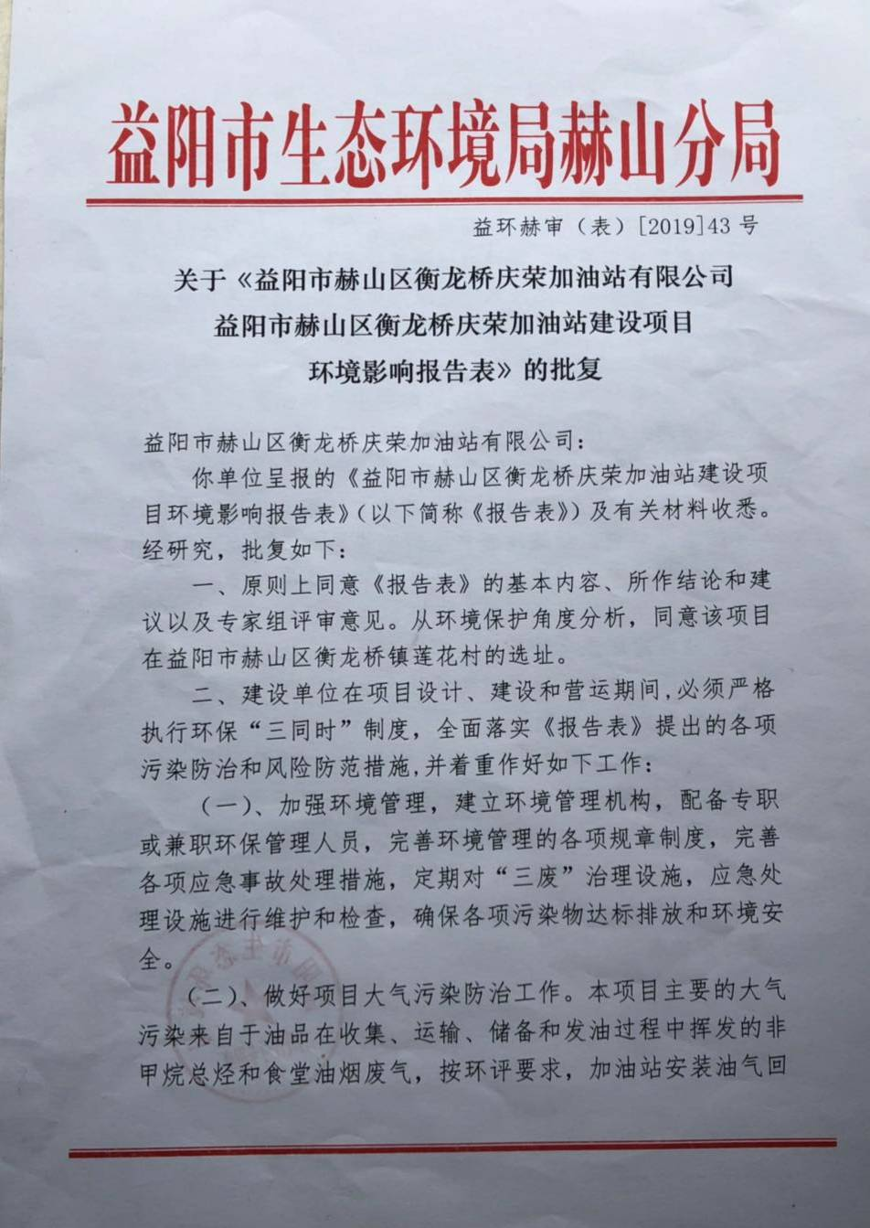

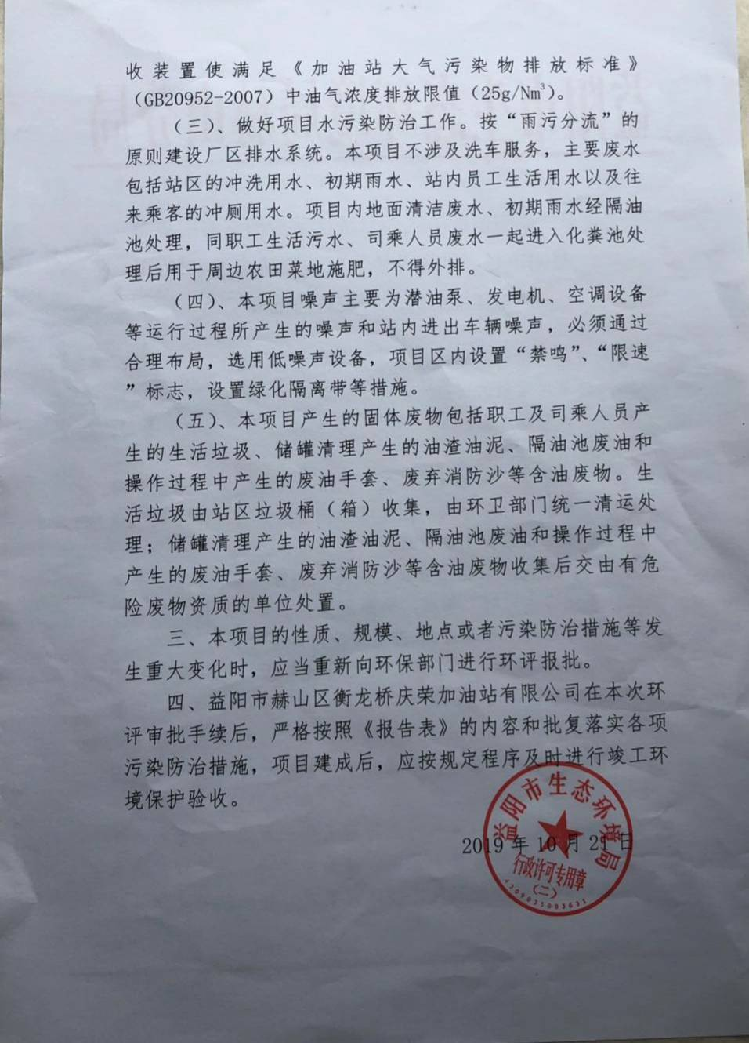

附件3:营业执照

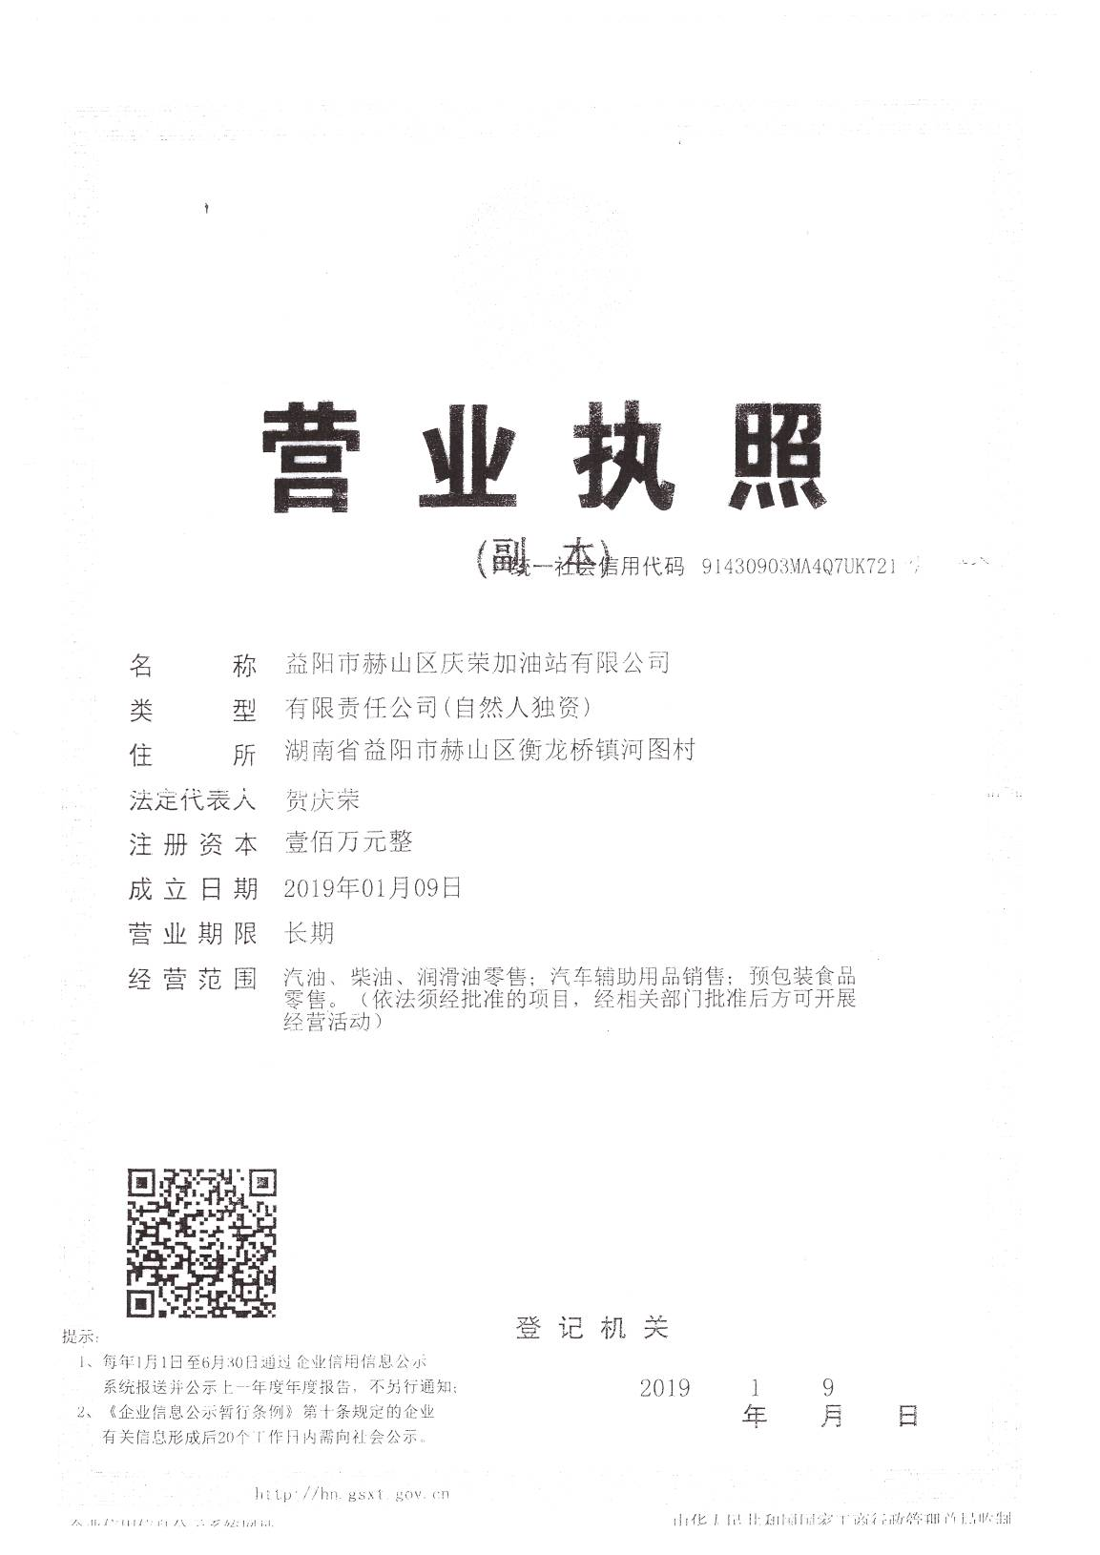

附件4:经营许可证
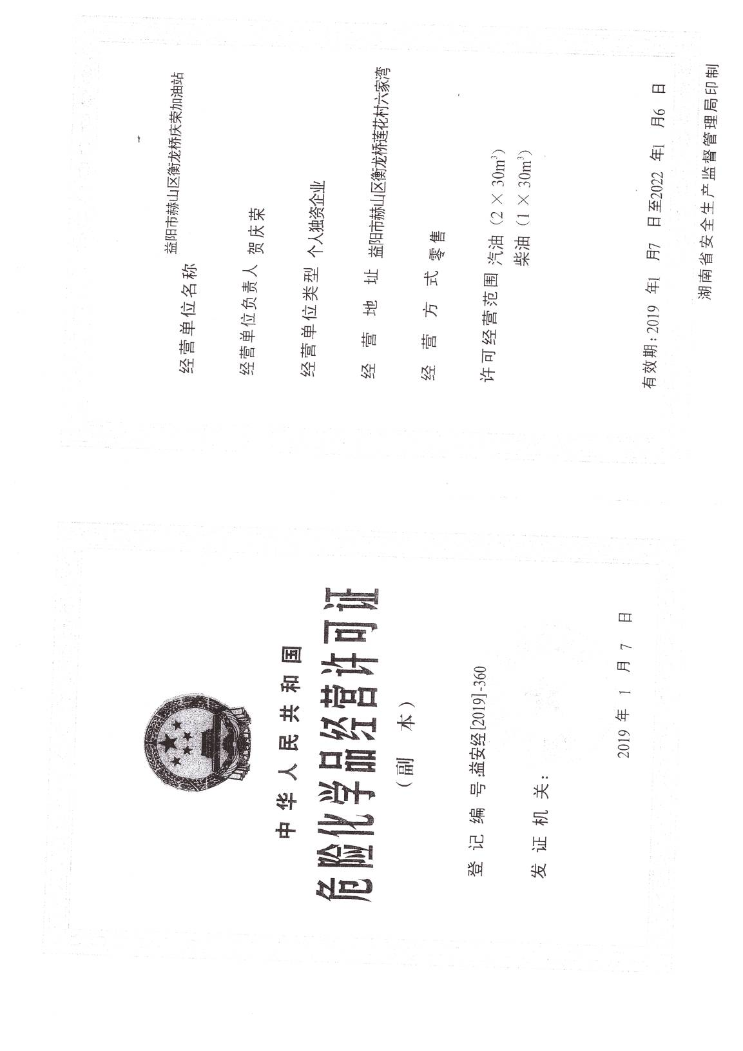

附件5:委托函
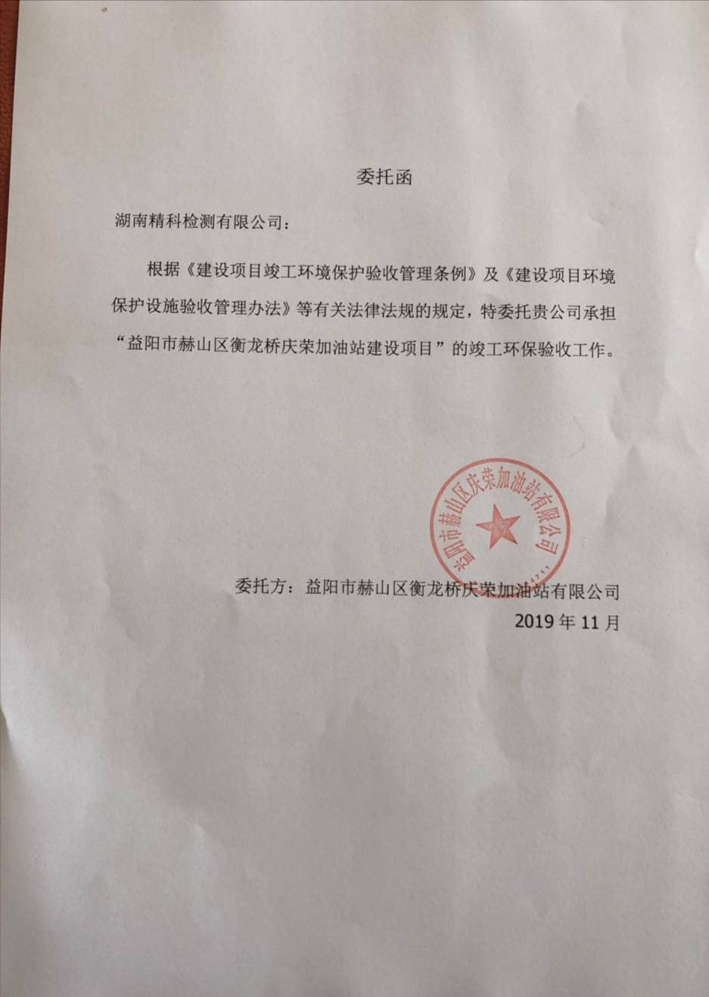

附件6:关于建设项目环保竣工验收资料真实情况说明
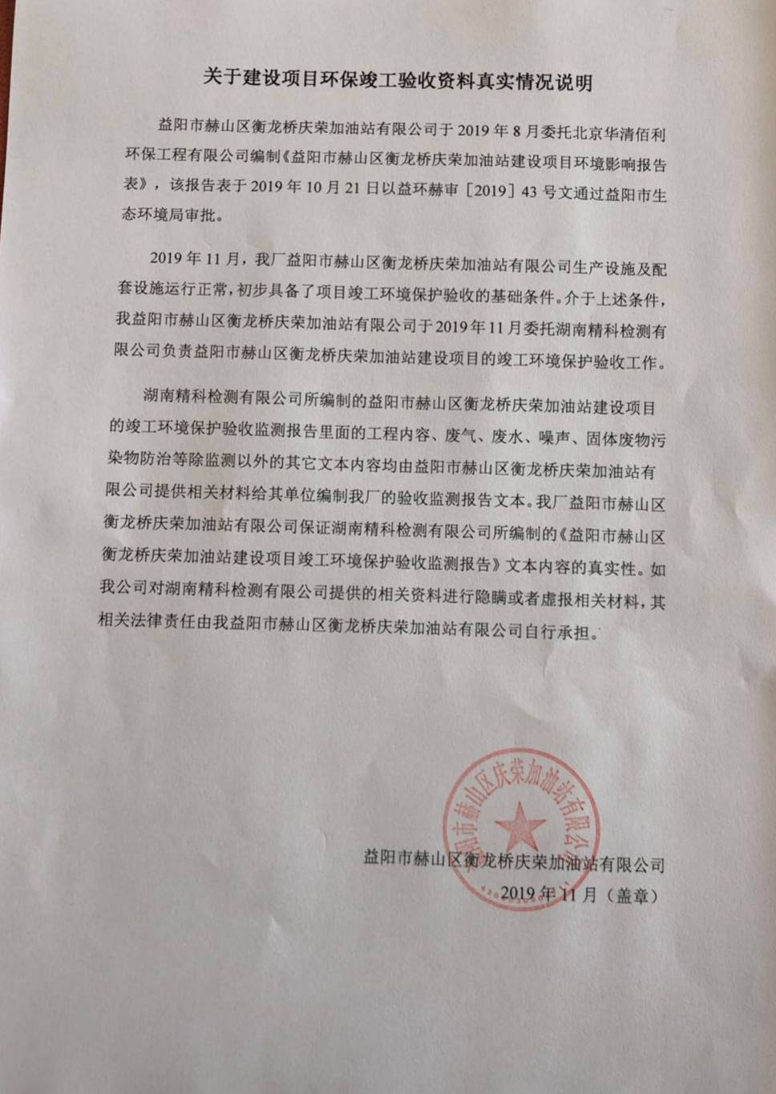

附件7:油气回收检测报告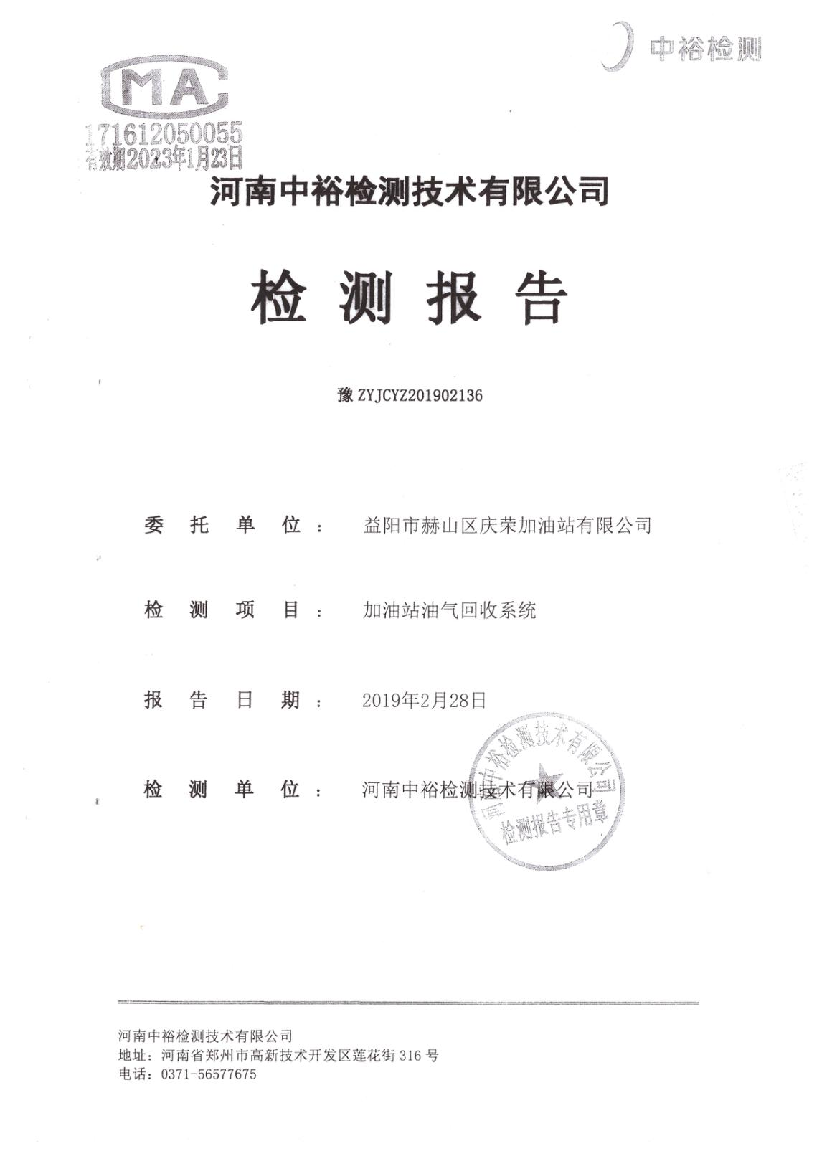
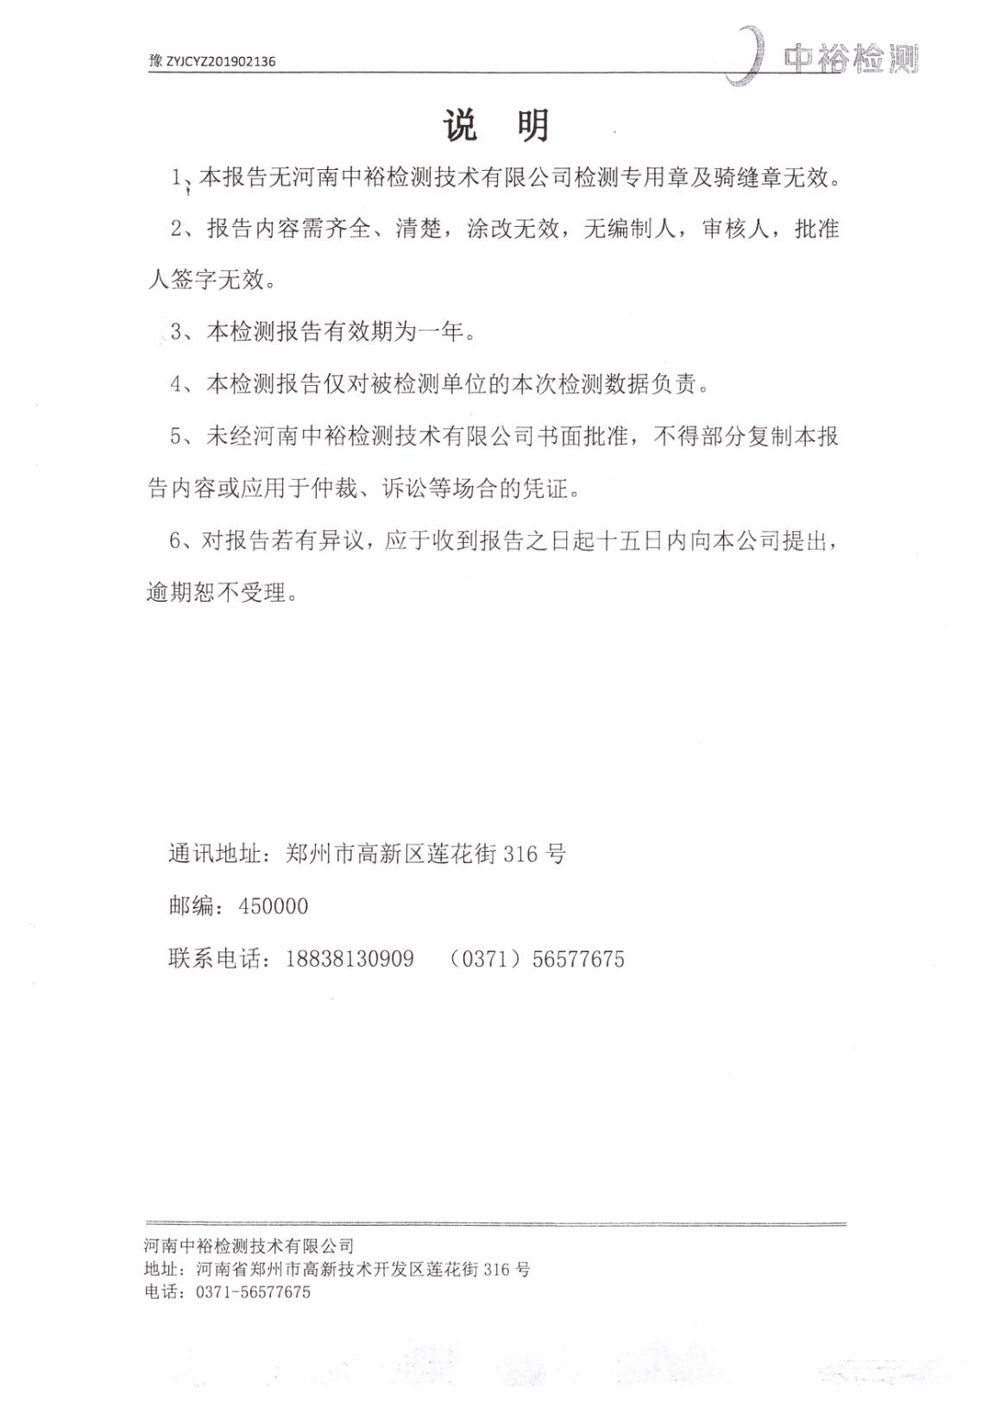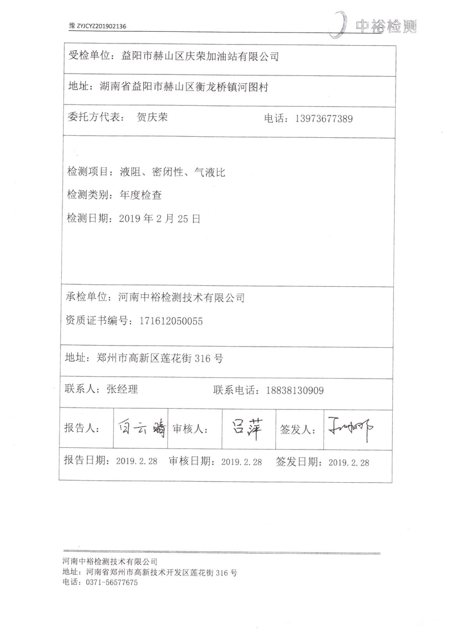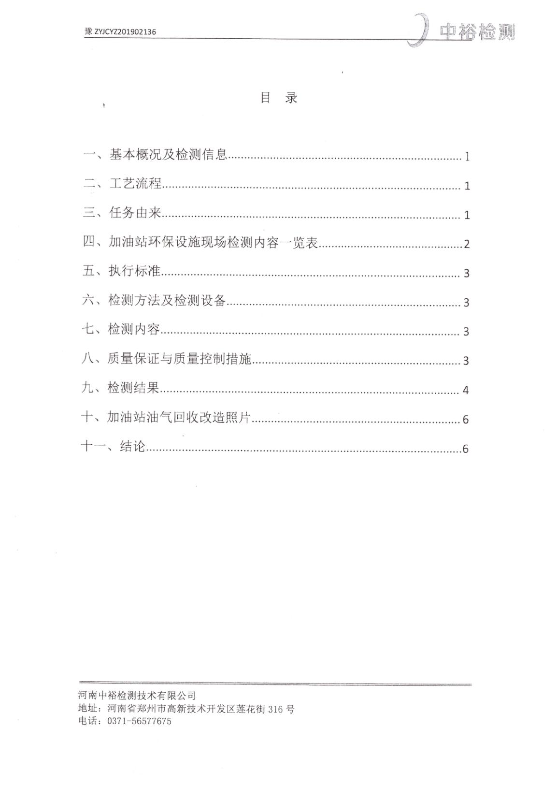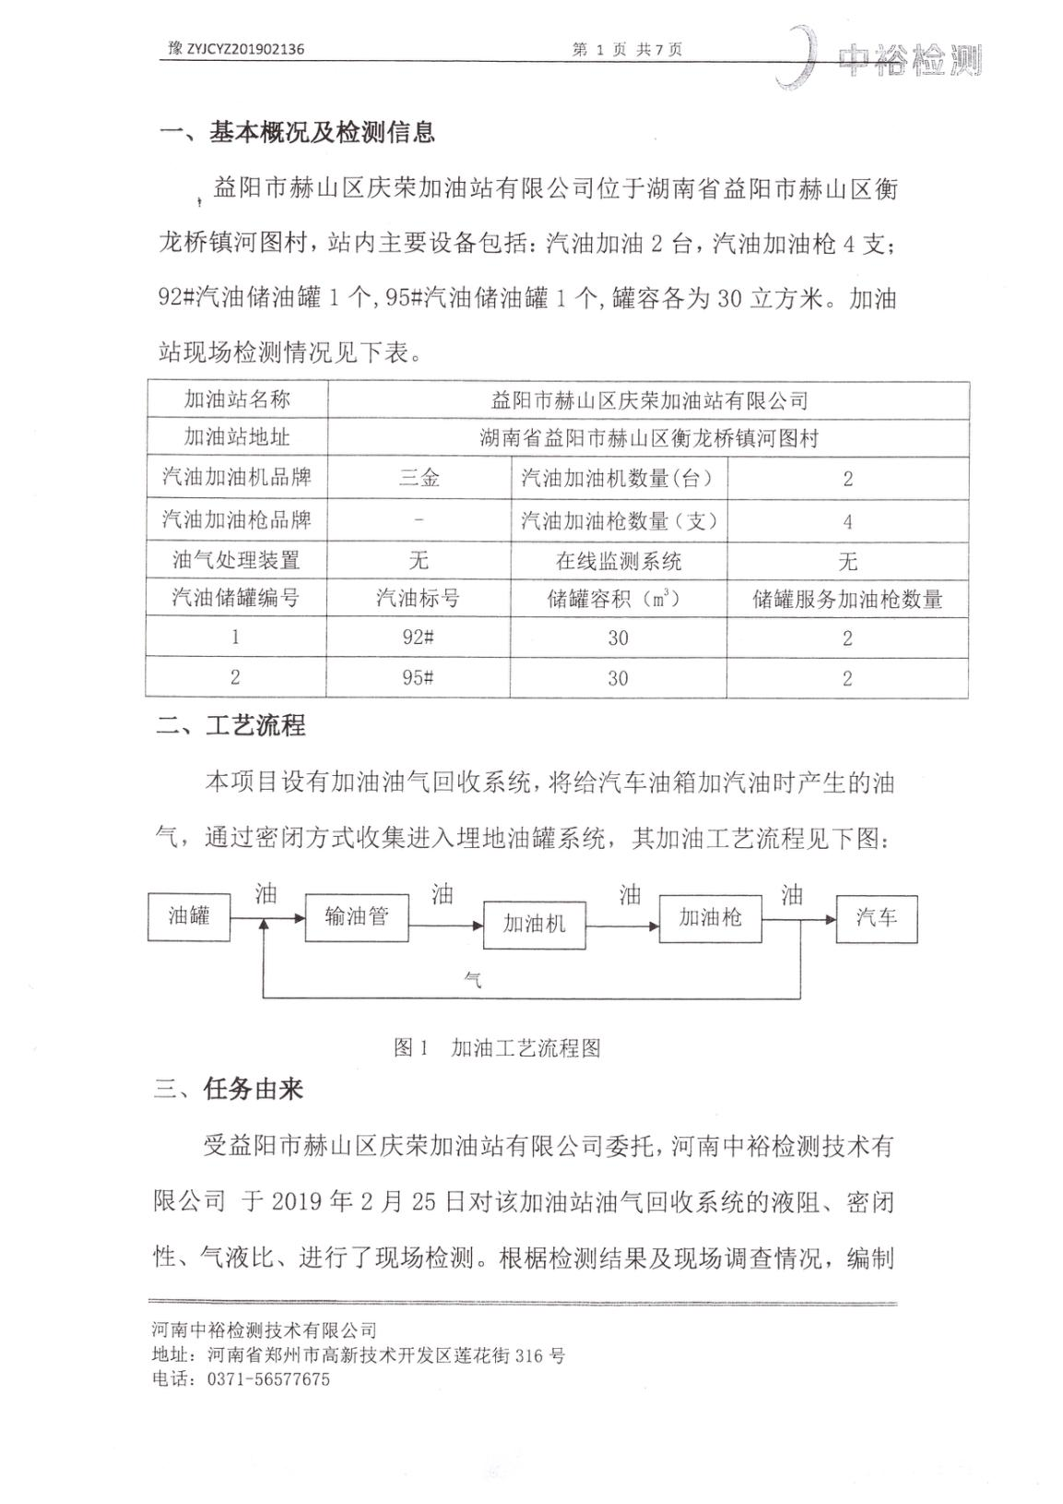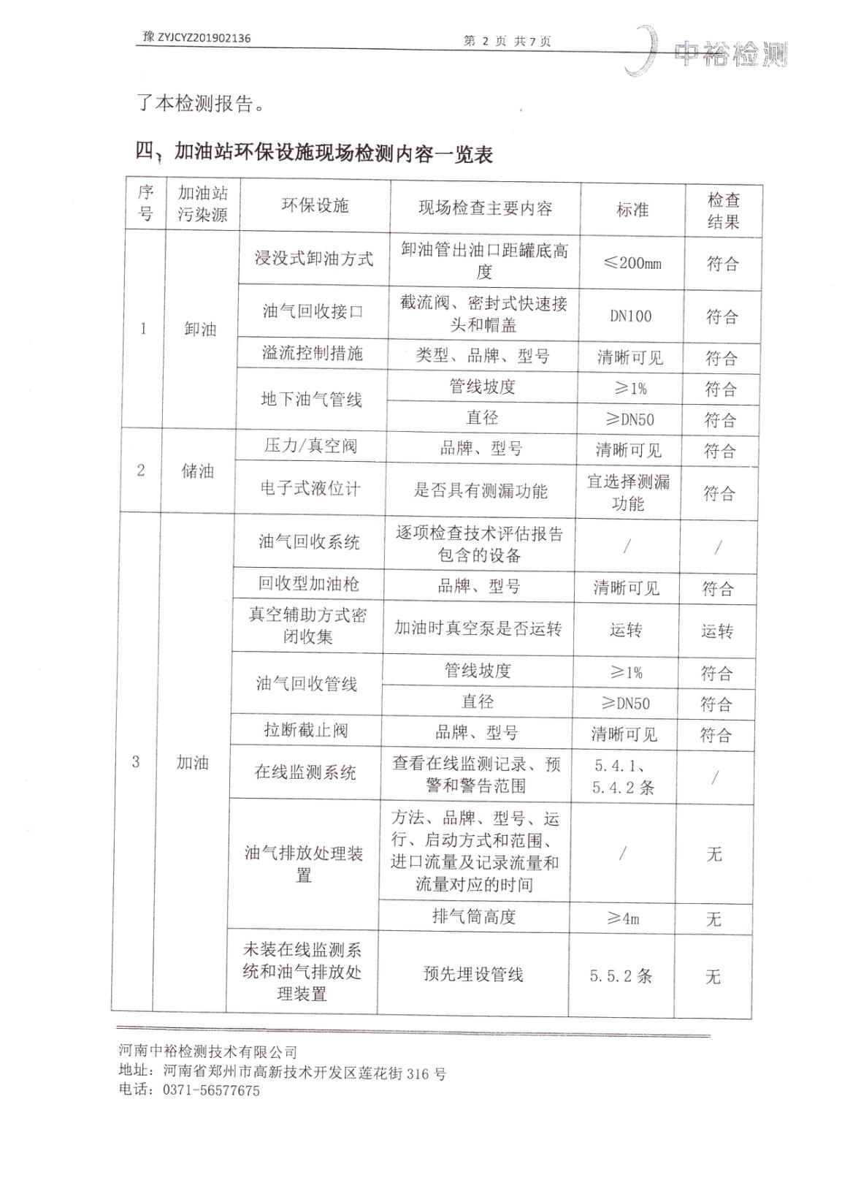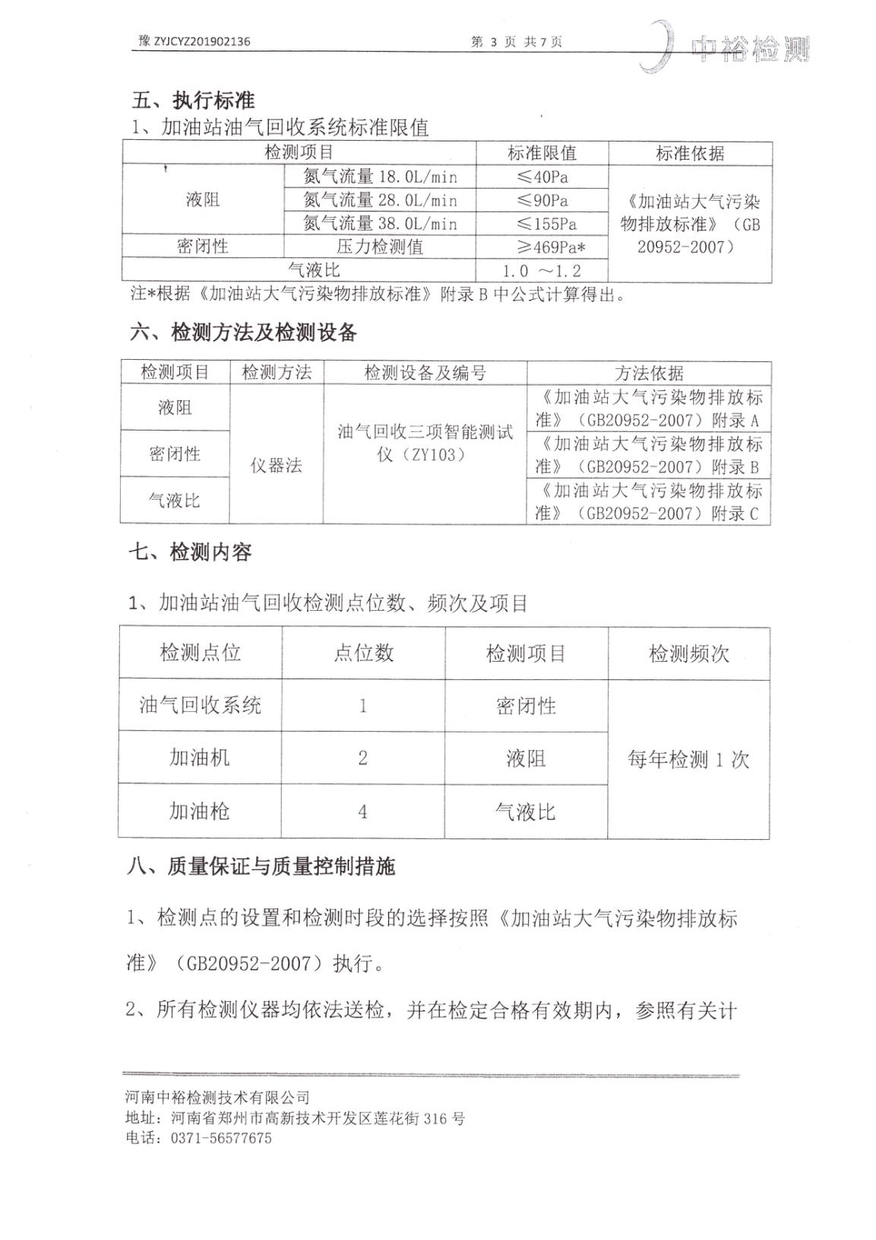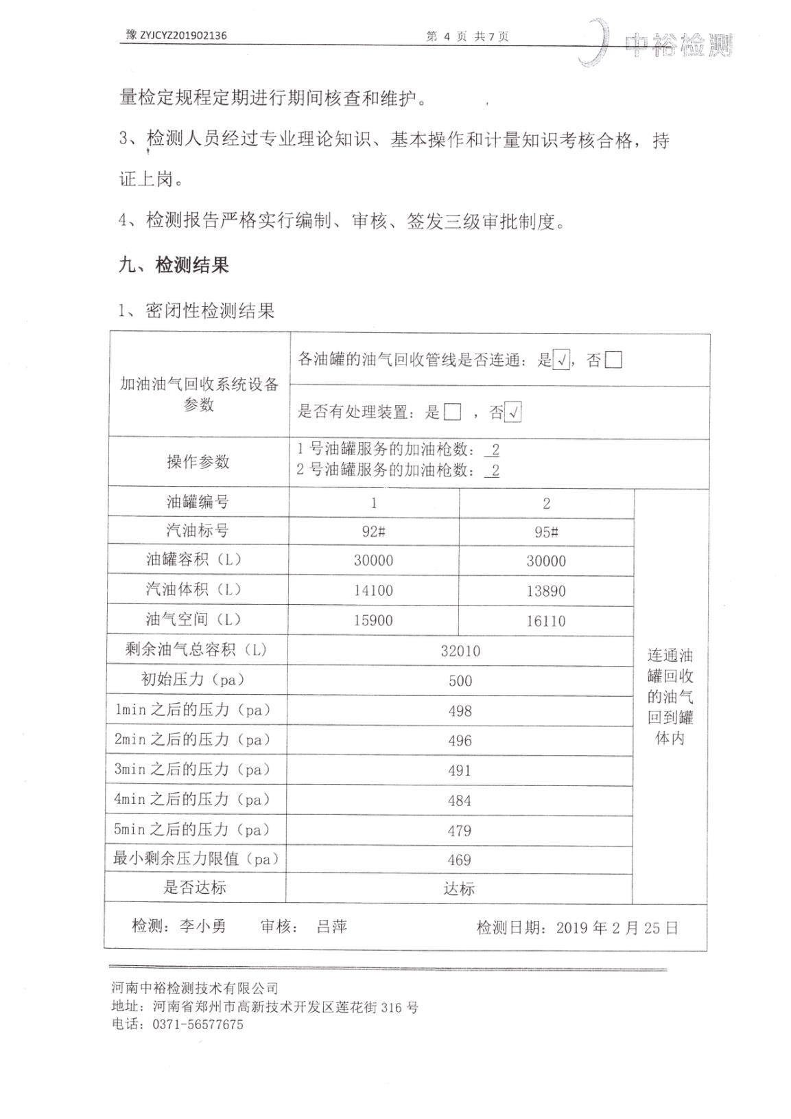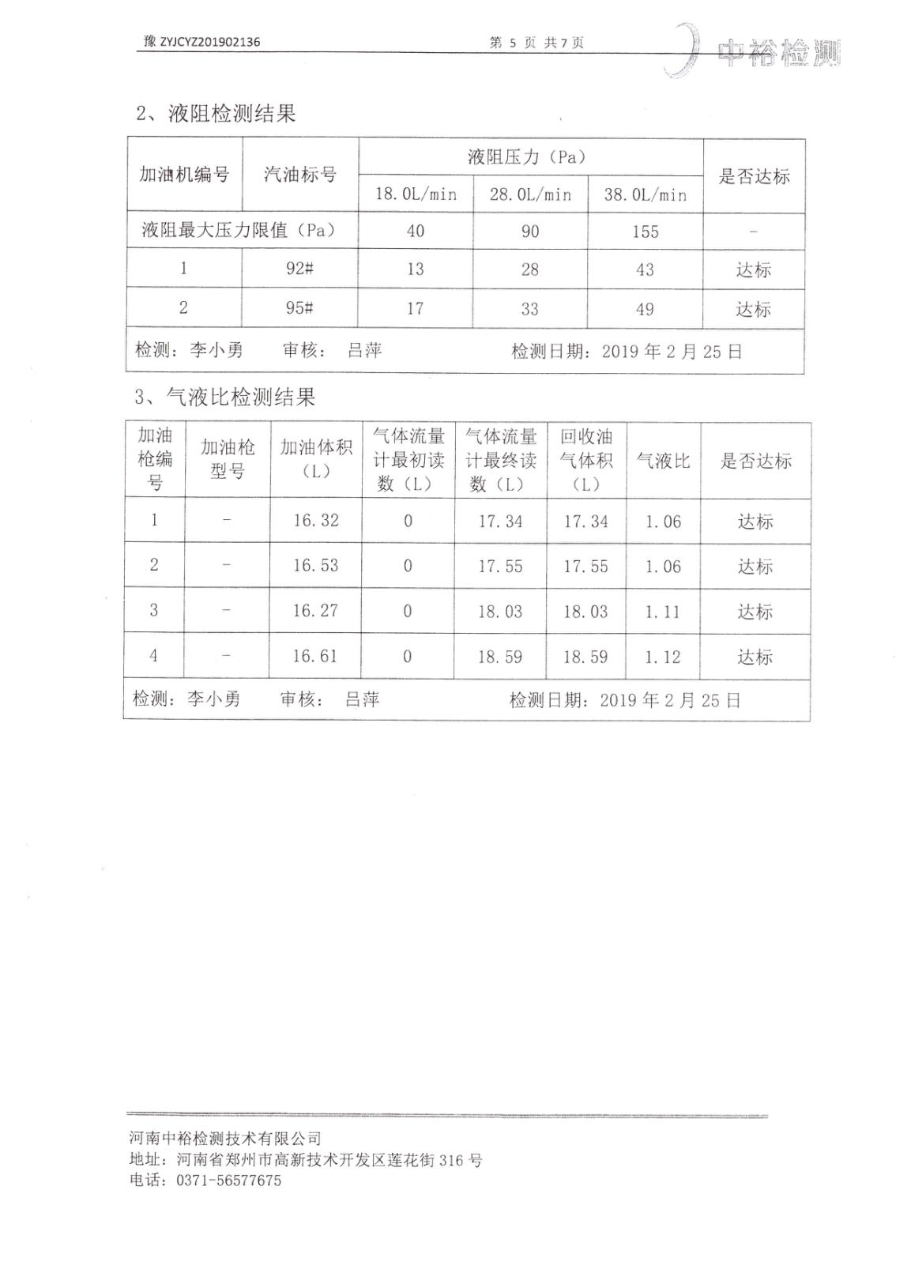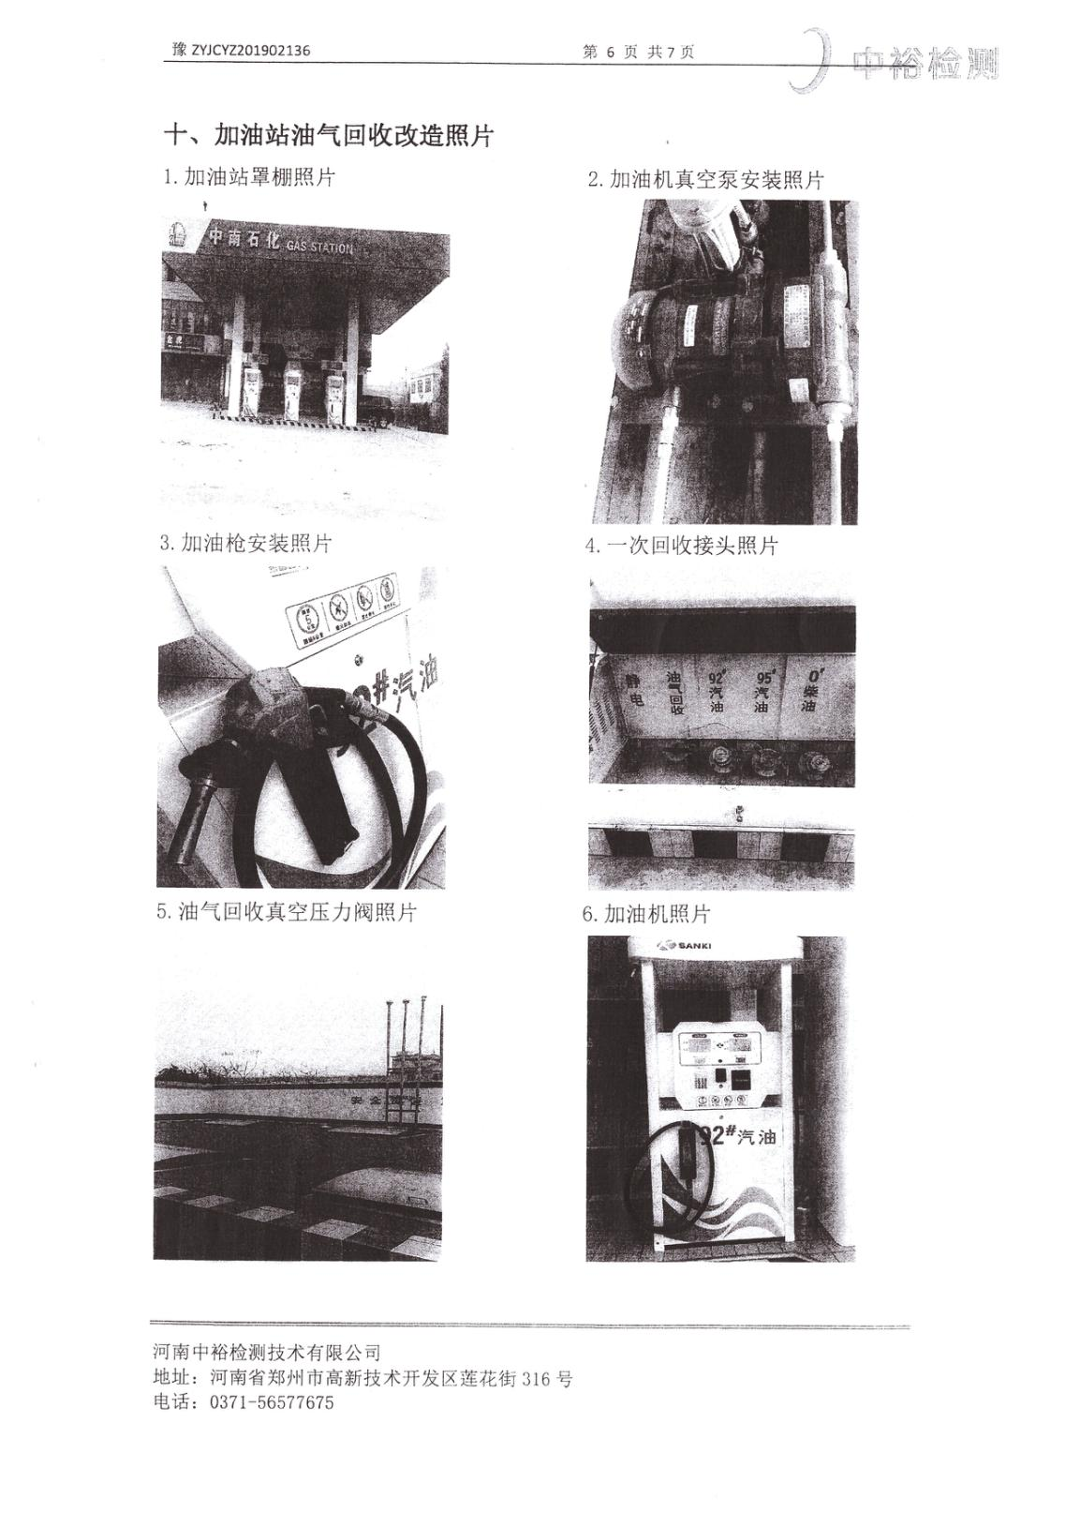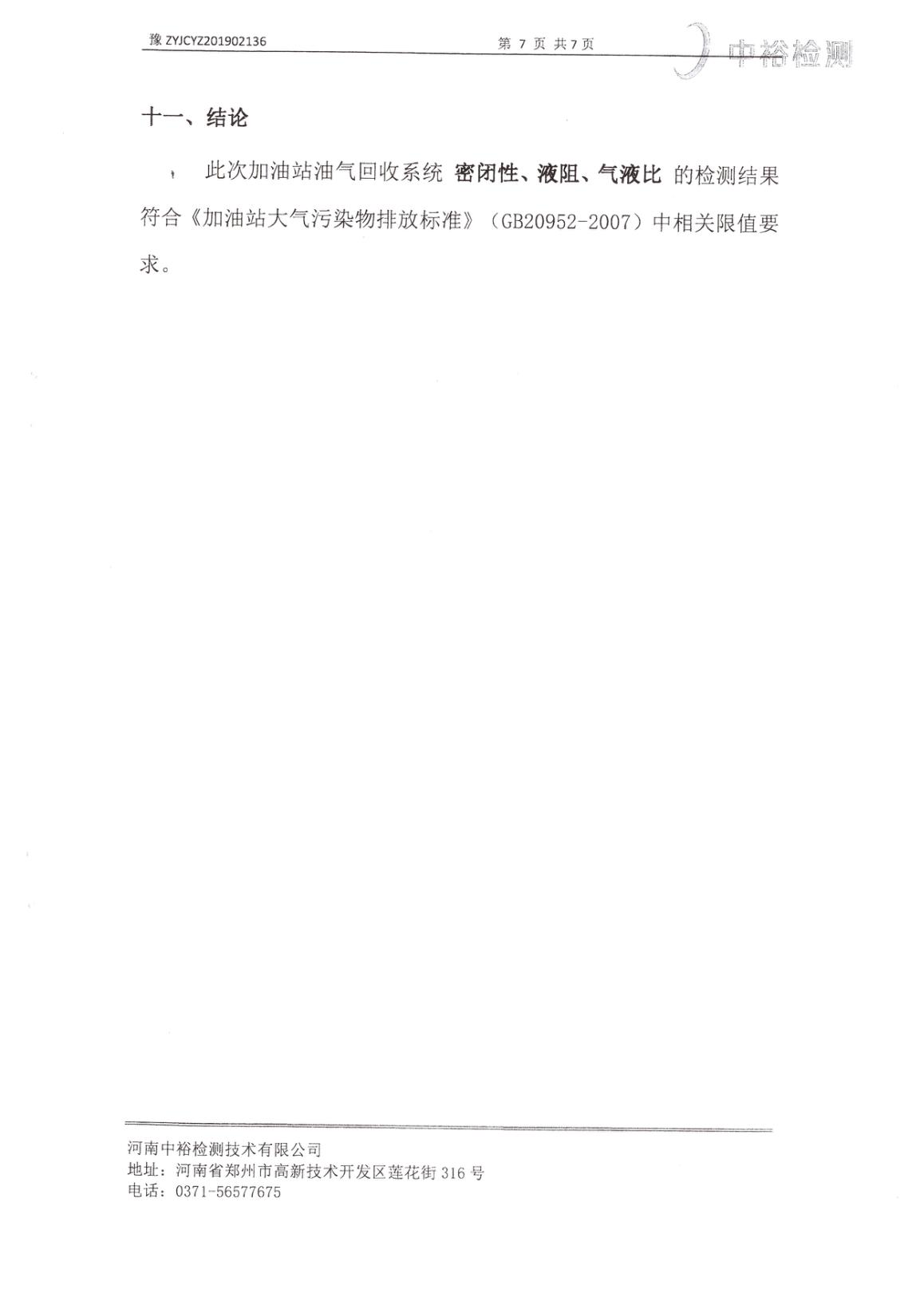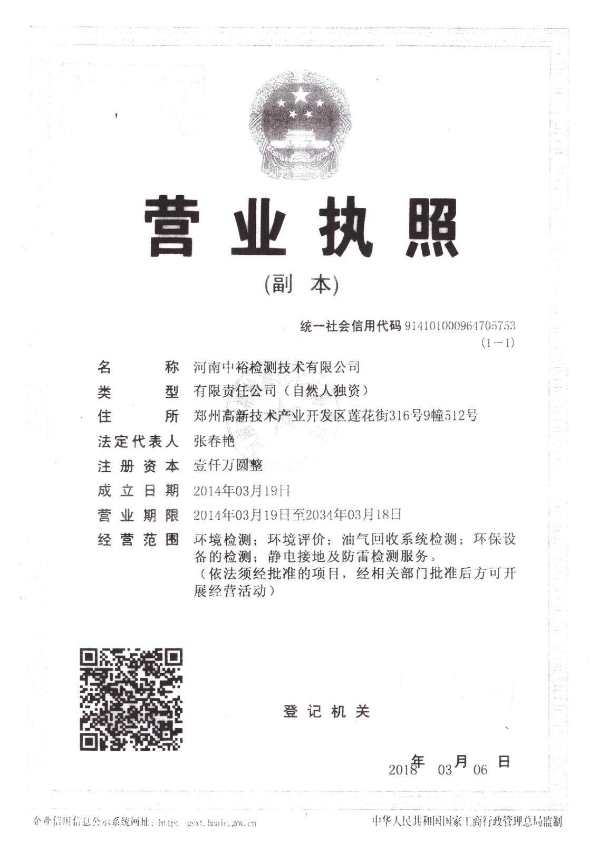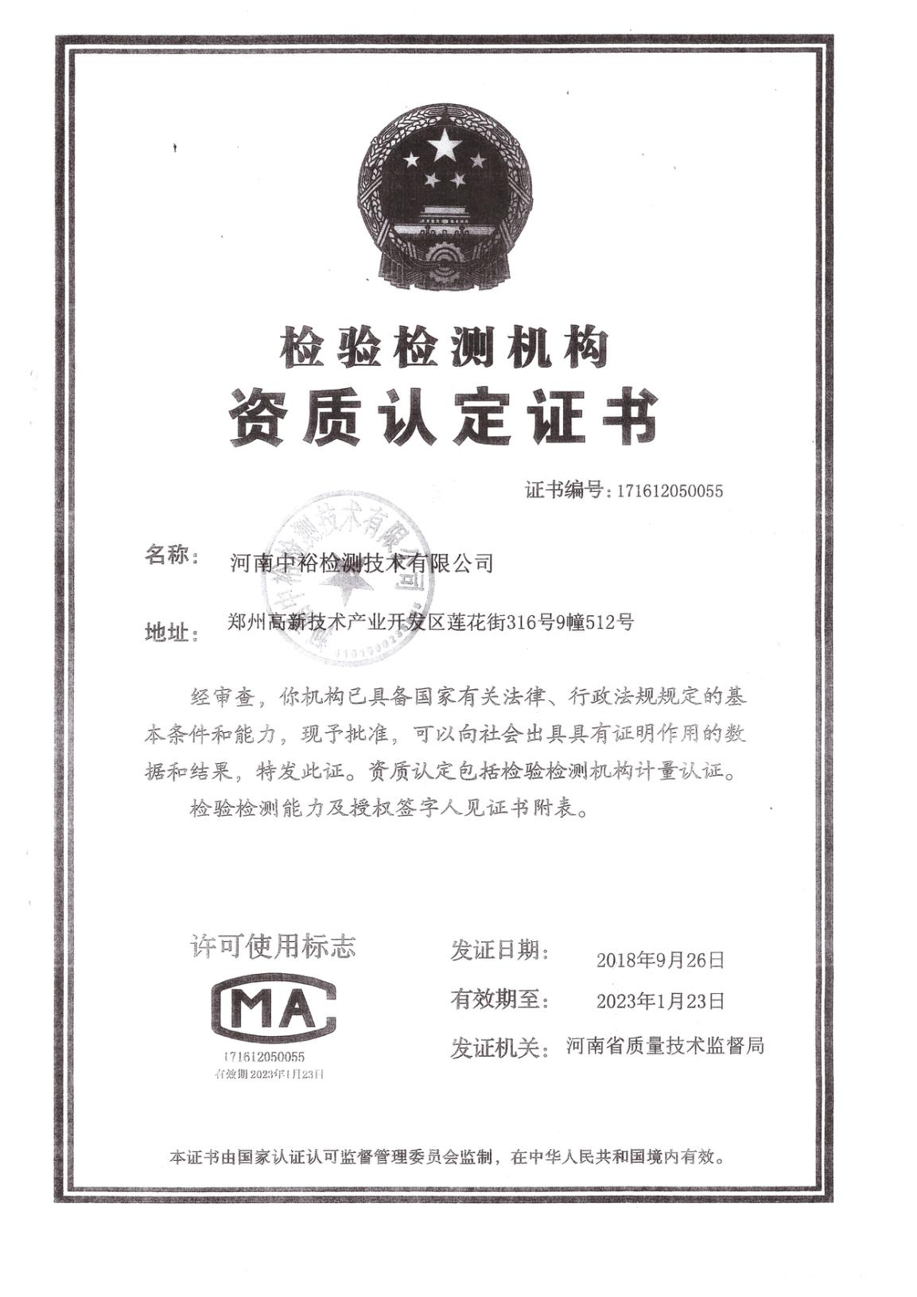

附件8:油罐合格证
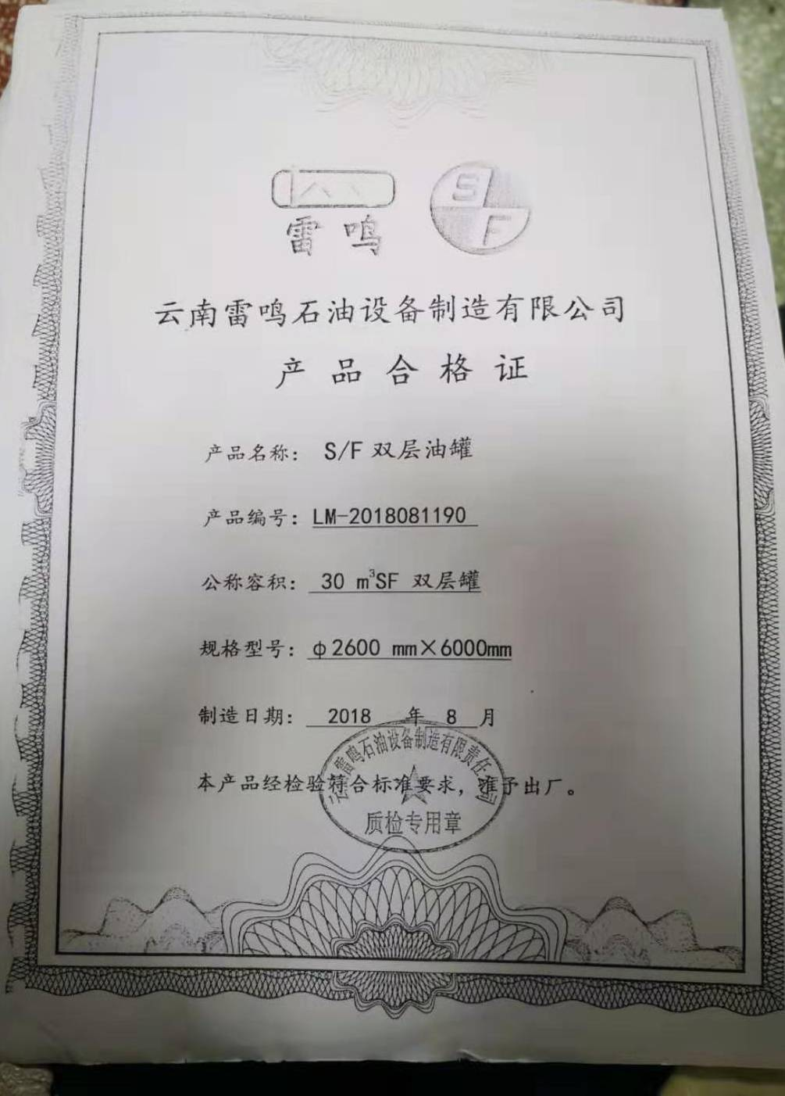

附件9:验收意见及签到表
益阳市赫山区衡龙桥庆荣加油站
竣工环境保护验收意见

2019年12月12日，益阳市赫山区庆荣加油站有限公司根据《益阳市赫山区衡龙桥庆荣加油站竣工环境保护验收监测报告》并对照《建设项目竣工环境保护验收暂行办法》（国环规环评[2017]4号），严格依照国家有关法律法规、建设项目竣工环境保护验收技术规范/指南、本项目环境影响报告表和审批部门审批决定等要求对本项目进行验收。
验收工作组由建设单位（益阳市赫山区庆荣加油站有限公司）、验收监测单位（湖南精科检测有限公司）及专家组（名单附后）组成。验收工作组现场查看并核实了本项目配套环境保护设施的建设与运行情况，听取了建设单位对项目进展情况及验收监测报告编制情况的详细介绍，经认真研究讨论形成如下验收意见：

一、工程建设基本情况
（一）建设地点、规模、主要建设内容
建设地点：益阳市赫山区衡龙桥镇莲花村
建设规模：年销售92#汽油400t、95#汽油100t、0#柴油600t
建设内容：项目占地面积1279m²，建设油罐区、加油机、加油站罩棚、加油站站房及辅助用房等，站区设加油机3台、储油罐3个，其中30立方米地埋双层柴油罐1个、30立方米地埋双层汽油储罐2个（其中92#汽油1个、95#汽油1个），油罐总容积90m³
（二）建设过程及环保审批情况
项目于2019年8月由北京华清佰利环保工程有限公司对其进行了环境影响评价，并于2019年10月通过了益阳市生态环境局的审批（益环赫审〔2019〕43号）。
（三）投资情况
项目实际总投资30万元，其中环保投资17万元，占实际总投资的56.7%。
（四）验收范围
本次验收范围为本项目竣工环保总体验收。

二、工程变动情况
根据相关资料结合现场踏勘，本项目相对环评阶段，主体建设内容与环评审批情况基本相同，不涉及《关于印发环评管理中部分行业建设项目重大变动清单的通知》（环办〔2015〕52号）、《关于印发制浆造纸等十四个行业建设项目重大变动清单的通知》（环办环评〔2018〕6号）中的重大变更。

三、环境保护设施落实情况
（一）废水
站区采用雨污分流制，地面冲洗水经隔油池处理后外排；生活污水经化粪池处理后用于周边农地、菜地施肥。
（二）废气
项目在卸油区安装有一次油气回收系统，加油机安装有二次油气回收系统。
（三）噪声
通过选用低噪声设备，对高噪设备采取减振、隔音，进出车辆采取减速、禁止鸣笛等措施，减少噪声对周围环境的影响。
（四）固体废物
油罐内油泥、隔油池油渣定期清理，再交由有资质单位处置；生活垃圾经站区统一收集后，由当地环卫部门定期清运处置。

四、环境保护设施调试效果
湖南精科检测有限公司于2019年11月27日、28日对项目外排污染物的监测结果表明：
（一）废水
验收监测期间，加油站隔油池排放口中各水质监测因子均符合《污水综合排放标准》（GB8978-1996）表4中一级标准要求。
（二）废气
验收监测期间，场界无组织废气监测点中非甲烷总烃监测值均满足《大气污染物综合排放标准》（GB16297-1996）表2中无组织排放监控浓度限值要求。
（三）场界噪声
验收监测期间，场界南、西、北侧昼夜间噪声均满足《工业企业厂界环境噪声排放标准》（GB12348-2008）中2类区标准要求，东侧满足4类区标准要求。

五、工程建设对环境的影响
根据项目废水、废气、场界噪声监测结果，各类污染物均能实现达标排放，固体废物能得到安全处置。总体而言，工程建设对周边环境的影响可控。

六、验收结论
根据该项目竣工环境保护验收监测报告和现场检查，项目环保手续基本完备，技术资料基本齐全，基本执行了环境影响评价和“三同时”管理制度。验收工作组经认真讨论，认为本项目在环境保护方面符合竣工验收条件，项目通过竣工环境保护验收，可正式投入运行。

七、后续要求
1、加强对油品泄漏的风险防范及预警，完善应急处置方案，按规范要求开展地下水日常监测。
2、完善危险废物暂存间建设，做到“防渗漏、防流失、防扬散”。
3、完善各类环境管理制度、环保标示标牌，做好固体废物转移和处置台账。
4、加强环保设施的检修、维护，对外排废水、废气、厂界噪声等开展定期监测，确保污染物达标排放。

八、验收人员信息
见附件。
验收工作组
2019年12月12日
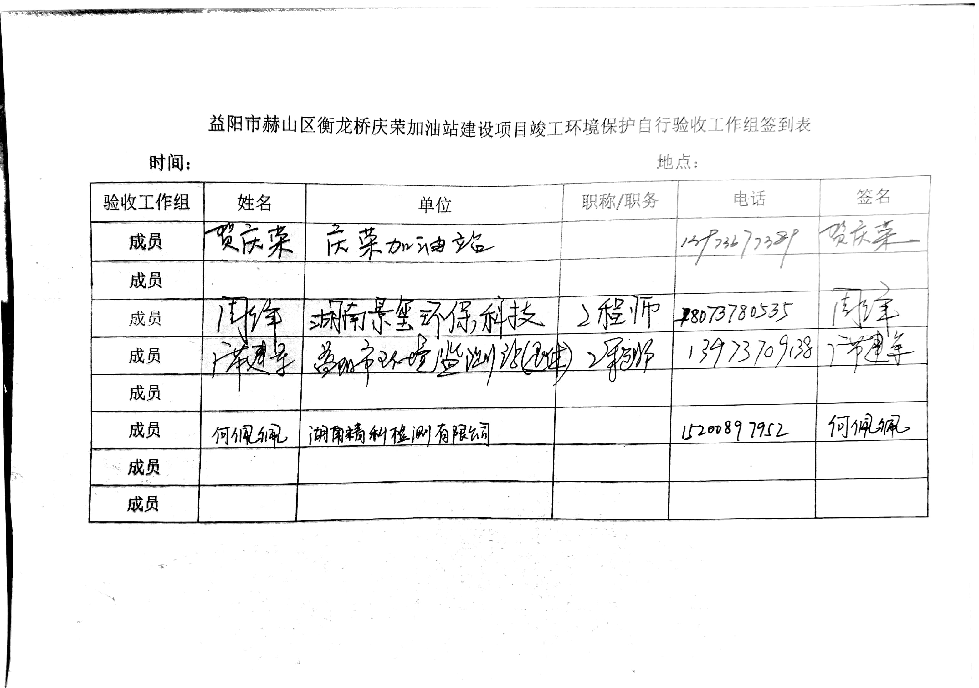

附图1：项目地理位置图
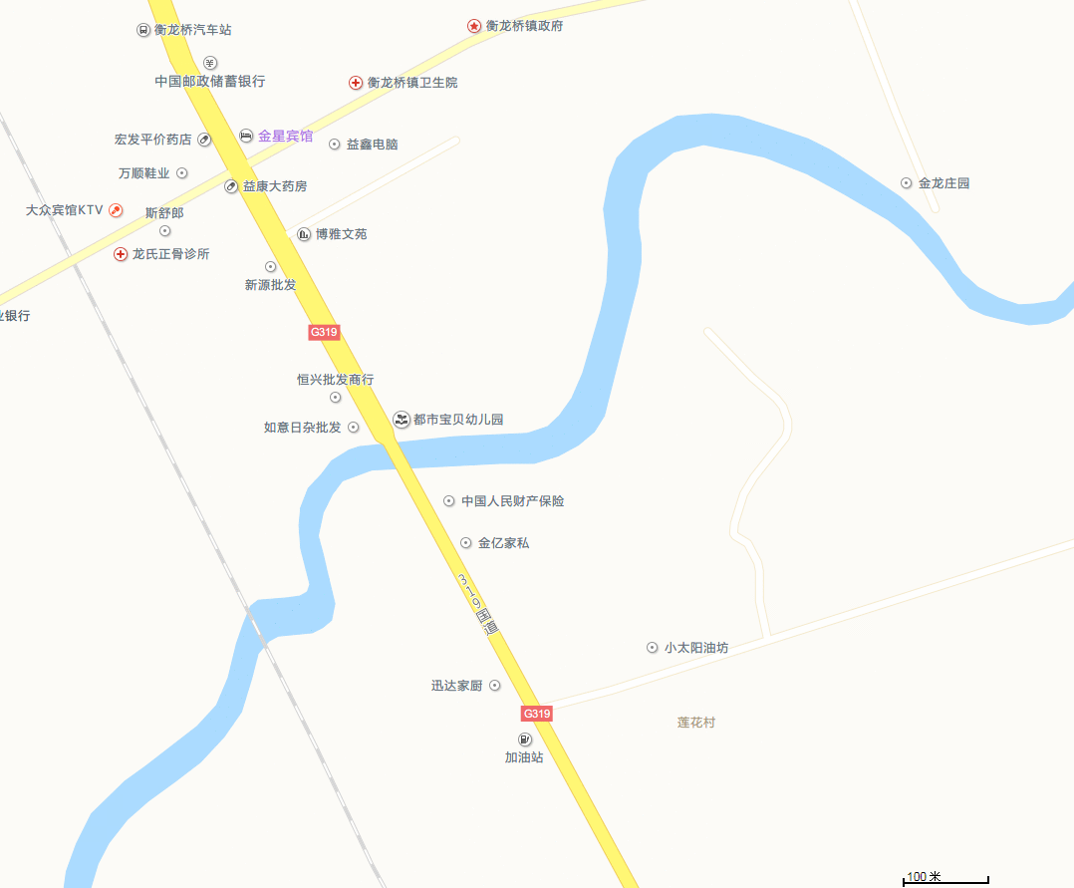
项目所在地

附图2 项目平面布局及监测布点图
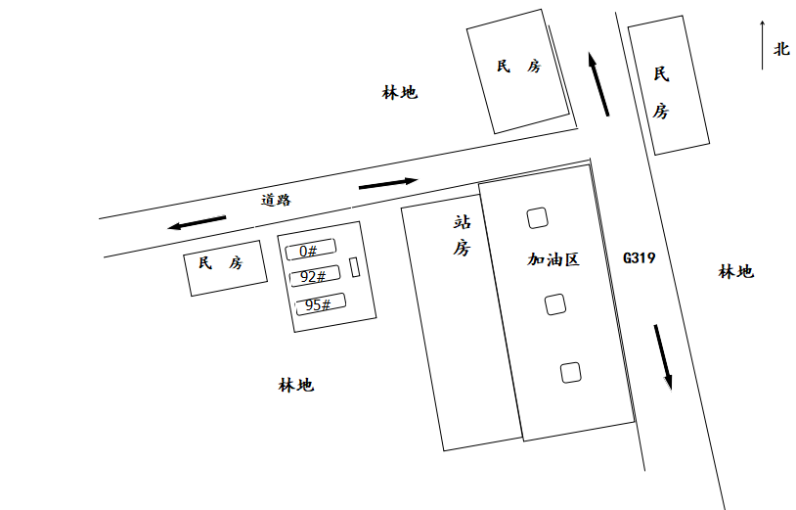
上风向
N1
下风向2
下风向1
图例
无组织废气监测点位

废水监测点位

噪声监测点位
N4
N3
N2
图例
无组织废气监测点位

废水监测点位

噪声监测点位
N1
下风向2
下风向2
N3
N2

附图3 现场监测照片
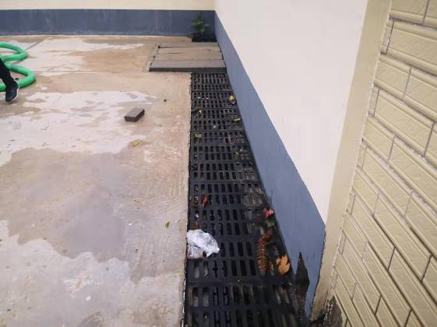 | 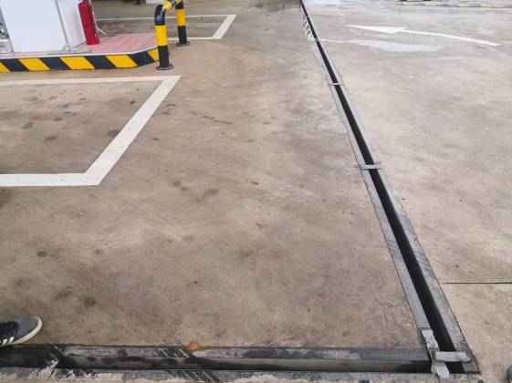
卸油区雨水沟 | 加油区雨水沟
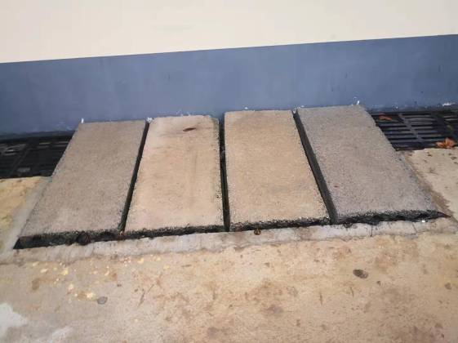 | 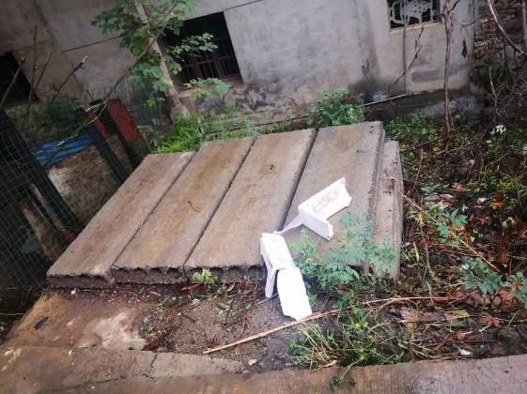
卸油区隔油池 | 加油区隔油池
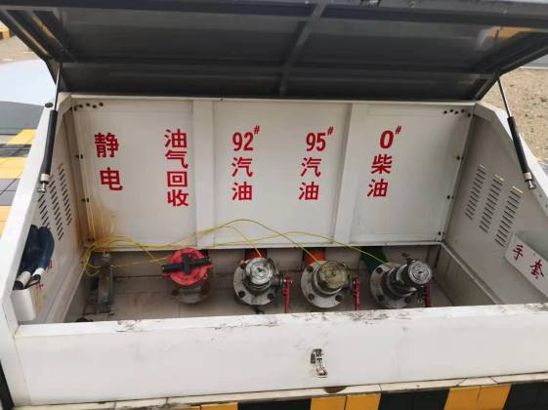 | 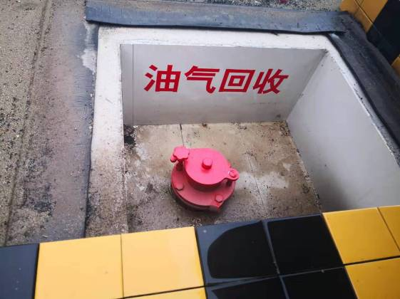

油气回收
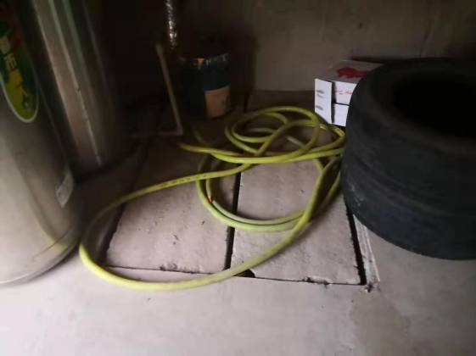 | 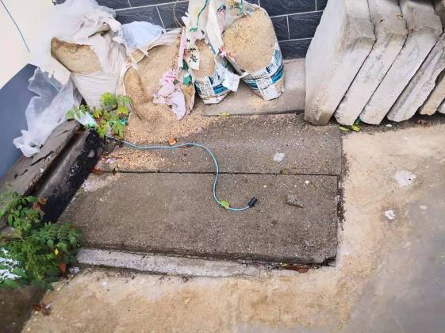
化粪池 | 化粪池
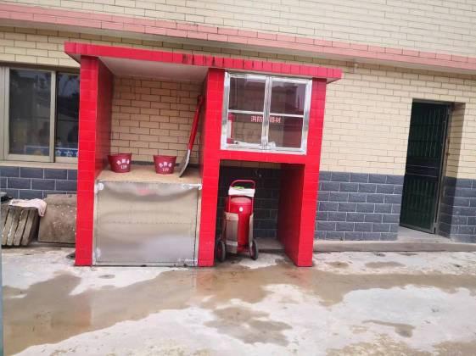 | 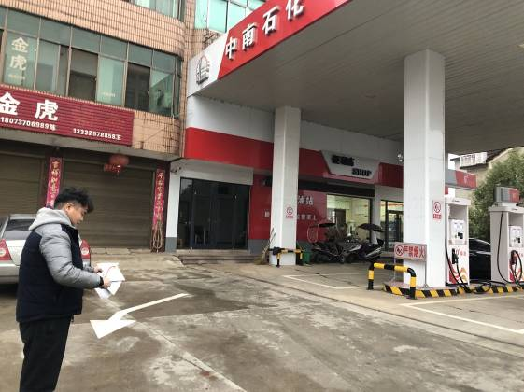
消防设施 | 无组织废气1
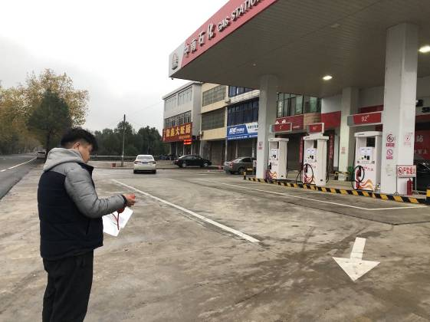 | 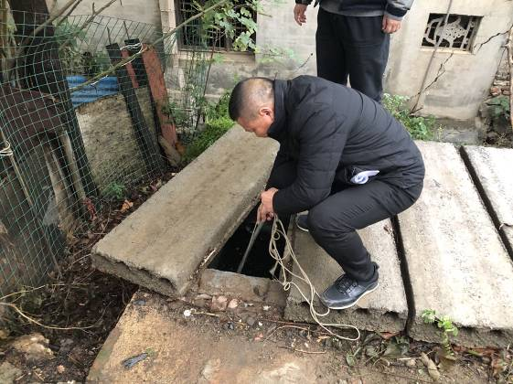
无组织废气2 | 废水采样
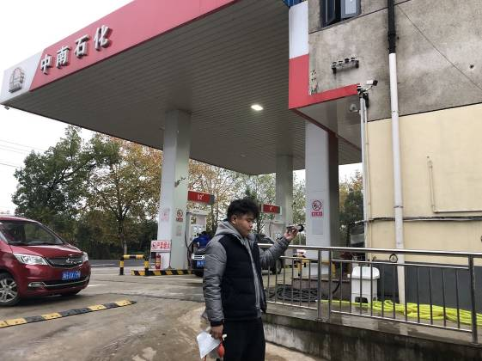 | 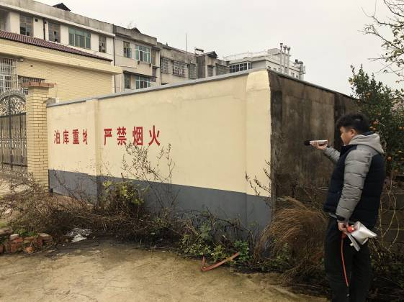
噪声1 | 噪声2

